Ministerio del Poder Popular para la Educación Universitaria
Universidad Politécnica Territorial del Estado Trujillo “Mario Briceño Iragorry”
Programa Nacional de Formación en Informática.

Sistema web para la farmacia INSUMEDIC C.A

Integrantes:
Araujo Maria, 31.979.412
Briceño Jean, 30.302.949
Carrasquero Hender, 30.738.064
Montilla Angeli, 31.383.853
Rivero Luis, 30.236.073
Docente asesor: Dra. Wesley Betancourt Representante Institucional: Msc. (A) Karina Gutierrez

Representante Comunitario:
Ing. Montilla Elías
Valera, Estado Trujillo



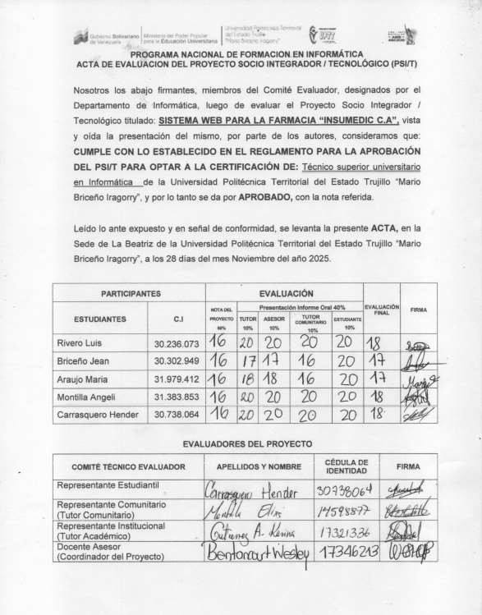

RESUMEN DEL PROYECTO
En primer lugar, se presenta el resumen para el proyecto socio- tecnológico titulado “Sistema Web para la Farmacia INSUMEDIC”, realizado por los autores Araujo María, Carrasquero Hender, Briceño Jean Luis, Montilla Angeli y Rivero Luis.
Específicamente, este proyecto socio-tecnológico se enfoca en la modernización digital de la farmacia “INSUMEDIC C.A”, una empresa con múltiples sedes operativas en el estado Trujillo. Sin embargo, en el contexto actual, la farmacia carecía de una presencia en línea y un catálogo digital, lo cual limitaba su visibilidad, su capacidad para interactuar eficientemente con los clientes y dificultaba el acceso oportuno a información crucial sobre la disponibilidad de medicamentos y los servicios ofrecidos.
De este modo, el problema central identificado fue la ausencia de un sistema web y un catálogo en línea para la promoción de productos y servicios. Por consiguiente, la solución seleccionada y objetivo principal del proyecto fue el desarrollo de un Sistema Web para la farmacia “INSUMEDIC C.A”.
En cuanto a la metodología, el sistema fue desarrollado empleando la Metodología de Programación Extrema (Extreme Programming - XP). Esta metodología ágil priorizó la adaptabilidad al cambio y se basó en ciclos de desarrollo cortos (iteraciones) definidos por la priorización de historias de usuario, con el fin de entregar el máximo valor al cliente en el menor tiempo posible.
Finalmente, el producto terminado es una aplicación web responsive, diseñada para ser compatible con diversos dispositivos móviles, ofreciendo las siguientes funcionalidades clave: Catálogo Completo y Funcionalidad de Búsqueda: Permite la búsqueda avanzada de medicamentos y productos por nombre, proveedores y categorías, facilitando a los clientes encontrar rápidamente lo que necesitan.
En conclusión, el proyecto dotó a INSUMEDIC de una plataforma tecnológica robusta y escalable que le permite optimizar la promoción de sus productos, mejorar la experiencia del cliente y posicionarse de manera competitiva en el sector farmacéutico.

ÍNDICE GENERAL

INTRODUCCIÓN 10
PARTE I. DESCRIPCIÓN DEL PROYECTO 12
DIAGNÓSTICO SITUACIONAL 12
DESCRIPCIÓN DEL CONTEXTO 13
NOMBRE DE LA COMUNIDAD U ORGANIZACIÓN: 13
NATURALEZA DE LA COMUNIDAD U ORGANIZACIÓN 13
ESTRUCTURA ORGANIZATIVA 14
VALORES DE LA COMUNIDAD 14
DEPARTAMENTO QUE ABORDAMOS 15
LOCALIZACIÓN GEOGRÁFICA 15
HISTORIA DE LA VIDA DE LA COMUNIDAD U ORGANIZACIÓN 15
ORGANIZACIONES VINCULADAS AL PROYECTO 16
DESCRIPCIÓN DEL DIAGNOSTICO SITUACIONAL 16
DESCRIPCIÓN DE LAS VISITAS COMUNITARIAS 17
IDENTIFICACIÓN DE LAS NECESIDADES 18
JERARQUIZACIÓN Y SELECCIÓN DE LAS NECESIDADES 22
PROBLEMA CENTRAL 23
CAUSAS DEL PROBLEMA 23
EFECTOS DEL PROBLEMA. 23
ÁRBOL DE PROBLEMA 23
ALTERNATIVAS DE SOLUCIÓN 24
MATRIZ DE DECISIÓN. 26
PROPÓSITOS U OBJETIVOS. 27
OBJETIVO PRINCIPAL. 29
OBJETIVOS INTERMEDIOS. 29
OBJETIVOS ESPECÍFICOS. 30
JUSTIFICACIÓN E IMPACTO SOCIAL DE LA ALTERNATIVA DE 32
SOLUCIÓN.
TEÓRICO 32
TECNICO 32
LEGAL 32
PARTICIPANTE – COMUNIDAD: 34
LÍNEAS DE INVESTIGACIÓN DEL PNF: 36
BENEFICIARIOS 36
PROPÓSITOS 36
PROPÓSITO GENERAL 36
PROPÓSITOS INTERMEDIOS: 37
PROPÓSITOS ESPECÍFICOS: 37
PLAN DE ACCIÓN. 37
II PARTE. MARCO REFERENCIAL. 41
ANTECEDENTES 41
BASES TEÓRICAS 42
PARTE III. MARCO METODOLÓGICO 45
TIPO DE INVESTIGACIÓN 45
MODALIDAD METODOLÓGICA 45
INVESTIGACIÓN-ACCIÓN PARTICIPATIVA 46
TÉCNICA E INSTRUMENTO DE RECOLECCIÓN DE INFORMACIÓN 46
FASES DE LA METODOLOGÍA XP 50
PLAN DE ACTIVIDADES. 54
PARTE IV. PRODUCTO FINAL. 56
DESARROLLO DE LA METODOLOGÍA XP. 56
REQUERIMIENTOS DEL SISTEMA. 56
ESPECIFICACIONES TÉCNICAS: 60
REQUERIMIENTOS FUNCIONALES. 60
REQUERIMIENTOS NO FUNCIONALES. 61
REQUERIMIENTOS DE IMPLEMENTACIÓN 62
HISTORIAS DE USUARIO. 63
ROLES DEL PROYECTO INSUMEDIC: 70
PANTALLA PRINCIPAL DEL SISTEMA 71
ARQUITECTURA DEL SISTEMA 73
MÓDULOS DEL SISTEMA. 74
CONCLUSIONES 93
RECOMENDACIONES 95
BIBLIOGRAFÍA 96
ANEXOS 102

ÍNDICE CUADROS/TABLAS

CUADRO 1. MATRIZ FODA 20
CUADRO 2. MATRIZ CAME 21
CUADRO 3. MATRIZ DE PRIORIZACIÓN. 22
CUADRO 4. PONDERACIÓN 27
CUADRO 5. FACTIBILIDAD. 27
CUADRO 6. ALTERNATIVA DE SOLUCIÓN 27
CUADRO 7. PROPÓSITOS U OBJETIVOS. 31
CUADRO 8. PLAN DE ACCIÓN. 40
CUADRO 9. PLAN DE ACTIVIDADES 55
CUADRO 10. HISTORIA DE USUARIO 1. 64
CUADRO 11. HISTORIA DE USUARIO 2. 64
CUADRO 12. HISTORIA DE USUARIO 3. 65
CUADRO 13. HISTORIA DE USUARIO 4. 65
CUADRO 14. MATRIZ RIESGO-OPORTUNIDAD. 66
CUADRO 15. CRITERIOS PARA XP. 67
CUADRO 16. MATRIZ DE VALORACIÓN Y PESO. 68
CUADRO 17. RELEASE PLANNING. 70
CUADRO 18. BÚSQUEDA DE PRODUCTOS. 76
CUADRO 19. DETALLES DEL PRODUCTO. 77
CUADRO 20. MOSTRAR SUCURSALES. 79
CUADRO 21. VER MAPA SUCURSAL. 80
CUADRO 22. MOSTRAR INFORMACIÓN CORPORATIVA. 81
CUADRO 23. ENVÍO DE FORMULARIO DE CONTACTO. 83
CUADRO 24. GESTIÓN DE USUARIO. 85
CUADRO 25. GESTIÓN DE CONTENIDO. 85
CUADRO 26. BUSCADOR DE PRODUCTOS. 87
CUADRO 27. CRONOGRAMA DE LANZAMIENTO. 90

ÍNDICE DE GRAFICOS/FIGURAS
FIGURA 1. PRIMERA VISITA COMUNITARIA 13
FIGURA 2. ESTRUCTURA ORGANIZATIVA. 14
FIGURA 3. SEGUNDA VISITA COMUNITARIA. 17
FIGURA 4. TERCERA VISITA COMUNITARIA. 18
FIGURA 5. ÁRBOL DE PROBLEMAS. 24
FIGURA 6. ALTERNATIVAS DE SOLUCIÓN 25
FIGURA 7. ÁRBOL GENERAL DE PROBLEMAS. 28
FIGURA 8. REVISIÓN DE AVANCES DEL CATÁLOGO INFORMATIVO 57 CON EL ING ELIAS MONTILLA.
FIGURA 9. DISCUSIÓN SOBRE LA ESTRUCTURA DE LA BASE DE 57 DATOS.
FIGURA 10. DEFINICIÓN DE SECCIONES INFORMATIVAS PARA LA 58 FARMACIA.
FIGURA 11. ESTRUCTURA DE DATOS ACORDADA 59
FIGURA 12. REUNIÓN DE COORDINACIÓN CON EL EQUIPO DE 60 INSUMEDIC.
FIGURA 13. BOSQUEJO INICIAL. 72
FIGURA 14. DISEÑO FINAL. 72
FIGURA 15. DIAGRAMA GENERAL DE SISTEMA. 73
FIGURA 16. DIAGRAMA DE FLUJO BÚSQUEDA PRODUCTOS. 76
FIGURA 17. DIAGRAMA DE FLUJO VISUALIZAR DETALLES. 77
FIGURA 18. INTERFAZ DE BÚSQUEDA. 78
FIGURA 19. LISTADO DE PRODUCTOS. 78
FIGURA 20. INTERFAZ DE SUCURSALES. 80
FIGURA 21. INTERFAZ DE MAPA. 81
FIGURA 22. INTERFAZ SOBRE NOSOTROS. 82
FIGURA 23. INTERFAZ SOBRE VALORES. 82
FIGURA 24. DISEÑO DEL FORMULARIO DE CONTACTO. 84
FIGURA 25. ESTRUCTURA AL APARTADO DE CONTACTO. 84
FIGURA 26. INTERFAZ DEL PANEL ADMINISTRATIVO. 86
FIGURA 27. INTERFAZ DEL PANEL ADMINISTRATIVO, PARTE 2. 87
FIGURA 28. INTERFAZ DEL PANEL ADMINISTRATIVO, BÚSQUEDA. 87 FIGURA 29. DISEÑO RESPONSIVE. 89
FIGURA 30. NOVENA VISITA COMUNITARIA . 91
FIGURA 31. NOVENA VISITA COMUNITARIA. 92

INDICE DE ANEXOS

ANEXO 1. CARTA DE SOLICITUD PARA EL PROYECTO SOCIO- TECNOLÓGICO.
102

ANEXO 2. CONTROL DE VISITA 1. 104
ANEXO 2.1. CONTROL DE VISITA NÚMERO 1. 105
ANEXO 3. CARTA DE ACEPTACIÓN. 106
ANEXO 4. CONTROL DE VISITA NÚMERO 2. 107
ANEXO 4.1. CONTROL DE VISITA NÚMERO 2. 108
ANEXO 5. CONTROL DE VISITA NÚMERO 3. 109
ANEXO 5.1. CONTROL DE VISITA NÚMERO 3. 110
ANEXO 6. CONTROL DE ASESORÍA – DOCENTE ASESOR. 111
ANEXO 6.1. CONTROL DE ASESORÍA – DOCENTE ASESOR. 112
ANEXO 7. VISITA COMUNITARIA NÚMERO 4. 113
ANEXO 7.1. VISITA COMUNITARIA NÚMERO 4. 114
ANEXO 8. VISITA COMUNITARIA NÚMERO 5. 115
ANEXO 8.1. VISITA COMUNITARIA NÚMERO 5. 116
ANEXO 9. VISITA COMUNITARIA NÚMERO 6. 117
ANEXO 9.1. VISITA COMUNITARIA NÚMERO 6. 118
ANEXO 10. VISITA COMUNITARIA NÚMERO 7. 119
ANEXO 10.1. VISITA COMUNITARIA NÚMERO 7. 120
ANEXO 11. VISITA COMUNITARIA NÚMERO 8. 121
ANEXO 11.1. VISITA COMUNITARIA NÚMERO 8. 122

ANEXO 12. CARTA DE ACEPTACIÓN REPRESENTANTE INSTITUCIONAL.
123

ANEXO 13. CONTROL DE ASESORÍA – DOCENTE ASESOR. 124
ANEXO 13.1. CONTROL DE ASESORÍA – DOCENTE ASESOR. 125

ANEXO 14. CONTROL DE ASESORÍA – REPRESENTANTE INSTITUCIONAL.
ANEXO 14.1. CONTROL DE ASESORÍA – REPRESENTANTE INSTITUCIONAL.
126
127

ANEXO 15. CONTROL DE ASESORÍA – DOCENTE ASESOR. 128
ANEXO 15.1. CONTROL DE ASESORÍA – DOCENTE ASESOR. 129

ANEXO 16. CONTROL DE ASESORÍA – REPRESENTANTE INSTITUCIONAL.
ANEXO 16.1. CONTROL DE ASESORÍA – REPRESENTANTE INSTITUCIONAL.
ANEXO 17. CONTROL DE ASESORÍA – REPRESENTANTE INSTITUCIONAL.
ANEXO 17.1. CONTROL DE ASESORÍA – REPRESENTANTE INSTITUCIONAL.
ANEXO 18. CONTROL DE ASESORÍA – REPRESENTANTE INSTITUCIONAL.
130

131

132

133

134

ANEXO 19. CONTROL VISITA NÚMERO 9. 135

ANEXO 19.1. CONTROL VISITA NÚMERO 9. |  | 136
ANEXO 20. CARTA DE CULMINACIÓN. |  | 137
ANEXO 20.1. CARTA DE CAPACITACIÓN |  | 138
ANEXO 20.2. FASE DE PRUEBA EXITOSA. |  | 139
ANEXO 20.3. EVALUACIÓN FINAL DEL PROYECTO | – TUTOR | 140
COMUNITARIO.
ANEXO 20.4. EVALUACIÓN FINAL DEL PROYECTO | – TUTOR | 141
COMUNITARIO.
ANEXO 21. CONTROL DE ASESORÍA – DOCENTE ASESOR. 142
ANEXO 21.1. CONTROL DE ASESORÍA – DOCENTE ASESOR. 143

ANEXO 22. CARTA CULMINACIÓN – REPRESENTANTE INSTITUCIONAL.
144

ANEXO 23. CONTROL DE ASESORÍA – DOCENTE ASESOR. 145
ANEXO 23.1. CONTROL DE ASESORÍA – DOCENTE ASESOR. 146

INTRODUCCIÓN

El Programa Nacional de Formación (PNF) de Informática se erige como una iniciativa educativa de vanguardia en Venezuela, cuyo diseño curricular está meticulosamente estructurado para garantizar una formación profesional sólida e integral. Su eje central se enfoca en la construcción y ejecución de proyectos tecnológicos que no solo demandan un alto nivel de competencia técnica, sino que también promueven un profundo compromiso social.

Dentro de esta estructura, el Proyecto Socio Tecnológico (PST) figura como una de las unidades curriculares más importantes. El PST es mucho más que un requisito académico; representa la materialización de la filosofía del PNF, al establecer un puente directo entre el conocimiento adquirido en el aula y la realidad comunitaria.

Dentro de este contexto de vinculación social y tecnológica, surge la necesidad de modernización hacia la Farmacia "INSUMEDIC C.A" que cuenta con diferentes sedes dentro del estado Trujillo. En la era digital actual, la presencia en línea de las farmacias ha pasado de ser una ventaja competitiva a una necesidad imperativa.

El desarrollo de páginas web farmacéuticas se ha consolidado como una práctica innovadora a nivel mundial, una herramienta esencial que las grandes cadenas ya han adoptado.

La propuesta con la farmacia "INSUMEDIC C.A", busca precisamente integrar esta modernización. Al crear una plataforma digital, la farmacia puede adaptarse de manera más eficiente a las necesidades dinámicas de la comunidad.

Este proyecto cobra especial relevancia en un entorno donde la falta de información oportuna y accesible hacia los consumidores sobre disponibilidad de medicamentos, horarios, o servicios, se convierte en un desafío y está estructurado en 5 partes;

La Parte I descripción del proyecto, donde se presenta el diagnóstico situacional, descripción del contexto, nombre de la comunidad u organización, naturaleza de la comunidad u organización, estructura organizativa, valores de la comunidad, departamento que abordamos, localización geográfica, historia de la vida de la comunidad u organización, organizaciones vinculadas al proyecto, descripción del diagnóstico situacional, descripción de las visitas comunitarias, identificación de las necesidades, jerarquización y selección de las necesidades, problema central, causas del problema, efectos del problema, árbol de problema, alternativas de solución, matriz de decisión, propósitos u

objetivos, objetivo principal, objetivos intermedios, objetivos específicos, justificación e impacto social de la alternativa de solución, teórico, técnico, legal, participante – comunidad, líneas de investigación del PNF, beneficiarios, propósitos, propósito general, propósitos intermedios, propósitos específicos y el plan de acción.

La parte II Marco referencial, que contiene antecedentes y bases teóricas.

La parte III Marco metodológico, en donde se aborda el tipo de investigación, modalidad metodológica, investigación-acción participativa, técnica e instrumento de recolección de información, fases de la metodología xp, plan de actividades.

La parte IV Producto final, donde se explica el desarrollo de la metodología xp, requerimientos del sistema, especificaciones técnicas, requerimientos funcionales, requerimientos no funcionales, requerimientos de implementación, historias de usuario, roles del proyecto insumedic, pantalla principal del sistema, arquitectura del sistema, módulos del sistema

Y finalmente la Parte V o final, donde se abarca lo que son las conclusiones, recomendaciones, bibliografía y anexos.

PARTE I DESCRIPCIÓN DEL PROYECTO
Según Ribera (2000), Un proyecto es una secuencia única de actividades complejas e interconectadas que tienen un objetivo o propósito que debe ser alcanzado en un plazo establecido, dentro de un presupuesto y de acuerdo con unas especificaciones.
Para iniciar el desarrollo del presente proyecto, y en concordancia con la definición anterior, es imprescindible realizar un análisis detallado de la realidad. Por lo tanto, se presenta a continuación nuestro diagnóstico.

Diagnóstico situacional:
El mundo farmacéutico cuenta con una competencia muy grande, en donde el avance tecnológico es clave existiendo un mercado cada vez más digitalizado, en la actualidad, la farmacia “INSUMEDIC C.A” carece de una página y un catálogo online, lo que limita su visibilidad y capacidad para interactuar con los clientes de manera eficiente, la gestión de información sobre productos, promociones y servicios se realiza de forma tradicional.
Esto, dificulta el acceso a esta información por parte de los clientes por lo que se propone realizar el diseño y desarrollo de un sistema web, que incluya información sobre la farmacia, sus productos y servicios.
Visita Comunitaria Nº1. Solicitud de permiso para la elaboración del proyecto y recolección de datos básicos sobre la Farmacia.
La primera visita a la Farmacia “INSUMEDIC C.A”, fue realizada por los estudiantes Angeli Montilla y Luis Rivero el 18 de febrero de 2025, con el propósito de solicitar permiso para realizar el Proyecto de Servicio Integral de Trabajo (PSIT), así como entregar carta de solicitud y recibir carta de aprobación, el equipo fue recibido por el Ing. Elias Montilla, Desarrollador técnico y analista de inventario dando así su aprobación. Además, también se solicitó información básica y general para la caracterización de la comunidad.

Se obtuvo la aprobación para realizar nuestro proyecto en la empresa y obtuvimos la información requerida. Visita exitosa.
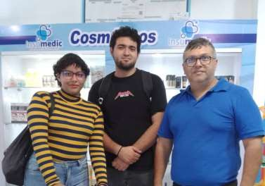

Figura 1. Primera visita comunitaria.
Fuente: Investigadores (2025)

Descripción del Contexto:
Según Sapag (2011), El contexto de un proyecto se relaciona con la identificación de las causas del problema que se pretende solucionar, así como la delimitación de las variables que influirán en su éxito o fracaso.
Teniendo esto en cuenta, se describe la comunidad que se abordará dentro de este proyecto socio-tecnológico.

Nombre de la Comunidad u Organización:

Farmacia “INSUMEDIC C.A”

Naturaleza de la Comunidad u Organización

La farmacia “INSUMEDIC C.A” ofrece no solo en venta insumos médicos de calidad, si no también medicamentos y productos de higiene personal.
Misión: Su misión es proporcionar atención farmacéutica integral, ofreciendo medicamentos de calidad, asesoramiento personalizado a través de un servicio cercano, accesible y profesional, promoviendo el uso responsable de los medicamentos y el autocuidado

Visión: Su visión es ser la farmacia de confianza en la comunidad, ofreciendo servicios de alta calidad, asesoramiento profesional y personalizado, convirtiéndonos en líderes del mercado farmacéutico

Estructura Organizativa:

A continuación, se mostrará la estructura organizativa que utiliza la farmacia
“INSUMEDIC C.A”.
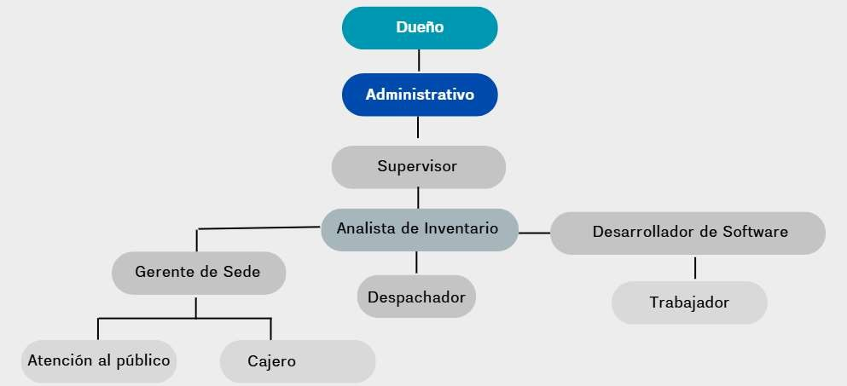
Figura 2. Estructura organizativa.
Fuente: Investigadores (2025)

Valores de la comunidad:
Insumedic cuenta con una serie de valores que han estado presentes en el continuo crecimiento y desarrollo.
- Ética.
- Responsabilidad.
- Calidad.
- Seguridad.
- Atención.
- Servicio.
- Innovación

Departamento que abordamos:

El equipo investigador se encuentra trabajando en el área de Desarrollo y analística de inventario.

Localización Geográfica:

La Farmacia “INSUMEDIC C.A” cuenta con varias sedes, pero estamos trabajando en la que está ubicada en el estado Trujillo, Municipio Valera, calle 11 entre av. 5 y 6, Edificio “Don Carlos” Local en Planta Baja. Dirección de Google Maps: 9.311121822273279, -70.60655187852457, Valera 3101,
Trujillo (El sitio no se encuentra registrado).

Historia de la Vida de la Comunidad u Organización:

Todo inicia alrededor del año 2015, con una pequeña venta de insumos médicos ubicada en el estado Trujillo, Municipio Trujillo, fundada por Carlos Díaz siendo influenciado por su padre, quien también manejaba y era dueño de otra venta de insumos médicos ubicada al frente del Hospital Universitario Dr. Pedro Emilio Carrillo.
Lastimosamente tras la poca demanda de productos, decidió cerrar esas puertas. Alrededor del año 2020, Carlos Díaz tomó la iniciativa al abrir un local cerca de su padre, iniciando así Insumedic F.P en el municipio Valera, alrededor del año 2021 Carlos Díaz tomó la decisión de expandirse a más lugares, haciéndose socio de su padre para así expandir no sólo el negocio, si no los productos que ofrecían.
Carlos tomó gran parte del negocio de su padre y expandió sus puertas a un local en las acacias, cerca de Farmatodo iniciando así el comienzo de venta de medicamentos en todas las sucursales a su control, lastimosamente luego de unos 3 meses decidió cerrar la sede que estaba cerca de Farmatodo ya que no lograban cubrir los gastos y la mensualidad del local, tomando el riesgo de abrir una nueva sede al frente de la plaza San Pedro.
en el 2023 dio inicio a esta sede convirtiéndose también en un proveedor para sus demás sedes, Carlos Díaz no se detuvo, ese mismo año tomó riendas y abrió otra sucursal más, cerca del centro comercial “Edivica II”, y a comienzos del año 2024, nuevamente tomó las riendas y abrió una nueva sucursal en el municipio Trujillo, en donde había comenzado todo y no obstante, ese mismo año alrededor de Junio – Julio abrió otra sucursal en la avenida bolívar, en el municipio Valera.

En la actualidad, Carlos Díaz tomó la decisión de arriesgarse al abrir una nueva sucursal ubicada en Timotes, Betijoque y Sabana de Mendoza, expandiéndose cada vez más.

Organizaciones vinculadas al proyecto:

A continuación, se nombrarán las organizaciones vinculadas al proyecto:
- Confitería “El loro”
- FarmaPlaza,
- FarmaBien
- Plaza
- Plaza Sucre.
- Universidad Politécnica Territorial del Estado Trujillo “Mario Briceño Iragorry”

Descripción del Diagnostico Situacional.

Según Cohen y Manion (2002), Describen el diagnóstico como un análisis exploratorio que utiliza diversas técnicas de investigación para caracterizar el estado del sistema o población en un momento dado.

Descripción de las Visitas Comunitarias.

El objetivo principal de estas visitas es involucrar a la comunidad en cada etapa del proceso de investigación, reconociendo su conocimiento y experiencia como elementos clave para el desarrollo de soluciones efectivas y sostenibles. Durante estas interacciones, se busca fomentar un ambiente participativo donde los habitantes puedan expresar sus inquietudes, compartir sus perspectivas y contribuir activamente al diagnóstico de su realidad.
A través de dinámicas participativas, entrevistas y talleres, las visitas comunitarias facilitarán la identificación de necesidades prioritarias y promoverán un sentido de pertenencia entre los miembros de la comunidad. En este sentido, las visitas comunitarias son un paso esencial en la investigación, ya que permiten construir un conocimiento compartido que guiará las futuras acciones y estrategias a implementar. A continuación, se describen las visitas comunitarias realizadas a la Farmacia “INSUMEDIC C.A”
Visita Comunitaria Nº2. Visita a la comunidad para la obtención de datos sobre la infraestructura tecnológica.
La segunda visita fue realizada por la estudiante Angeli Montilla, el 19 de febrero de 2025, Esta entrevista fue realizada solo por la estudiante para comodidad del tutor quien se encontraba ocupado para un grupo grande. Se

realizó con el propósito de conocer más sobre lo que es hardware, software, sus redes y la existencia de soporte técnico a los equipos de la sucursal en donde estamos ubicados.
Se obtuvo la información requerida en ese momento, finalizando así nuestra caracterización sobre la comunidad. Se planteó una próxima visita para después de carnavales ya que el tutor se encontraba completamente ocupado con la inauguración de una nueva sucursal y su inventario. Visita exitosa
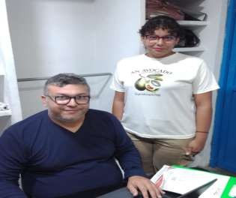

Figura 3. Segunda visita comunitaria.
Fuente: Investigadores (2025)

Las visitas comunitarias, sustentadas en el modelo de Investigación Acción Participativa (IAP), representan el pilar fundamental para reconocer y examinar las dificultades presentes en el sector. A través de un abordaje inclusivo que incorpora entrevistas semiestructuradas, observaciones directas y encuentros con miembros de la comunidad, se consigue recopilar información esencial sobre necesidades que el proyecto puede considerar como aspectos a perfeccionar durante su ejecución.

Dicha metodología no solo facilita la identificación de situaciones específicas, sino que también impulsa la participación activa de la comunidad en el proceso de búsqueda de soluciones, generando un sentimiento de corresponsabilidad y asegurando que las propuestas de intervención respondan con pertinencia y se mantengan en el tiempo. Además, toma en consideración los saberes y vivencias que los integrantes de la comunidad pueden aportar para construir las alternativas planteadas en este proyecto socio integrador.

Identificación de las Necesidades.

Según Kaufman (1972), Define la necesidad como una discrepancia mensurable entre los resultados obtenidos y los resultados requeridos. La identificación debe, por lo tanto, centrarse en medir esta brecha para determinar dónde debe intervenir el proyecto.

Teniendo esto en cuenta, describiremos la siguiente visita realizada para lograr no solo identificar, si no también seleccionar aquellas necesidades que se consideren de mayor atención.

Visita Comunitaria Nº3. Visita a la comunidad para identificar y seleccionar las necesidades de la comunidad.
Esta tercera visita fue realizada por los estudiantes Angeli Montilla, Hender Carrasquero, María Araujo y Jean Luis Briceño el 24 de febrero de 2025, con el propósito de identificar nuestra matriz FODA (Fortalezas, oportunidades, debilidades y amenazas) dentro de la comunidad, pudimos observar que una de sus mayores fortalezas es que cuentan con un Software propio, diseñado por el Ing. Elias Montilla.
En esta entrevista pudimos obtener los datos que necesitábamos, dimos algunas soluciones a estos problemas que estuvieran dentro de nuestros conocimientos planteando así la creación de un sistema web para la Farmacia. Fue una visita exitosa y productiva.
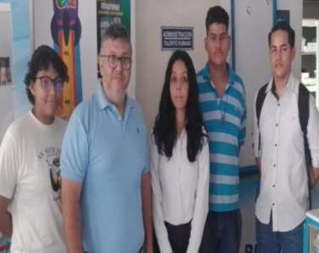

Figura 4. Tercera visita comunitaria.
Fuente: Investigadores (2025)

A continuación, se presentarán las matriz FODA, creada para reconocer esas necesidades y problemáticas en la empresa.

A través del análisis de fortalezas y debilidades, así como de oportunidades y amenazas, se puede identificar estrategias que potencien los recursos locales y aborden las limitaciones existentes.

Fortalezas | Oportunidades
Disposición para invertir en mejoras tecnológicas y herramientas de trabajo.  Ubicación estratégica con múltiples sedes, lo que facilita el acceso de los clientes.  Atención al cliente por parte de personal capacitado y amable. Amplio inventario de medicamentos y productos de cuidado personal. Sistema propio de gestión de inventario y facturación.  Apertura a implementar nuevas tecnologías y servicios. Equipos funcionales y en buen estado.  Posibilidad de ofrecer telemedicina y asistencia farmacéutica remota. Capacidad para desarrollar programas de fidelización personalizados. | Expansión del alcance mediante servicios virtuales de salud.  Mejora de la experiencia del cliente a través de plataformas digitales.  Diferenciación competitiva a partir de tecnologías y fidelización personalizada.  Posicionamiento como referente digital en el sector farmacéutico local.
Debilidades | Amenazas
Ausencia de servicio web y catálogo digital para los clientes. Falta de seguimiento en la gestión de horas laborales.  Recursos humanos limitados en informática; solo una persona encargada.  Carencia de personal especializado en mantenimiento y actualización de software.  Uso de equipos de oficina como servidores en lugar de servidores dedicados.  Deficiencias en ciberseguridad.  Inventario sin visibilidad en tiempo real, generando faltantes o excesos. Dependencia del servicio de Internet sin sistemas de respaldo.  Necesidad urgente de plataformas digitales seguras.  Baja presencia tecnológica más allá de las redes sociales. | Alta competencia en el mercado farmacéutico local.  Escasez de medicamentos afecta la continuidad del servicio.  Aumento desmedido de precios impacta negativamente en la percepción del cliente.
Cuadro 1. Matriz FODA
Fuente: Investigadores (2025)

Así mismo, se presenta la matriz CAME (Corregir, Afrontar, Mantener, Explorar).

Mantener | Explotar
Continuar invirtiendo en la mejora de las herramientas de trabajo para aumentar la eficiencia.  Mantener la ubicación conveniente y accesible de las sedes para atraer a más clientes.  Seguir capacitando al personal para que sea amable y esté bien informado  Mantener un amplio inventario de medicamentos y productos de cuidado personal.  Continuar utilizando y mejorando el sistema de gestión de inventario y facturación propio.  Asegurar que los equipos sigan siendo eficientes. | Implementar un sitio web para dar a conocer las sedes y los productos y servicios ofrecidos.  Desarrollar una plataforma de comercio electrónico para permitir a los clientes comprar productos en línea y recibirlos a domicilio.  Utilizar el sistema de gestión de inventario y facturación para crear programas de fidelización personalizados con descuentos y promociones.  Implementar servicios de telemedicina y teleasistencia  farmacéutica para ampliar el alcance a clientes en áreas remotas o con movilidad reducida.
Corregir | Afrontar
Implementar un servicio web y un catálogo en línea para mejorar la atención al cliente y ofrecer una experiencia en cada sede.  Establecer un sistema efectivo para el seguimiento de las horas trabajadas del personal.  Aumentar el personal capacitado en informática y software para garantizar una adecuada revisión y actualización de los sistemas.  Implementar servidores reales en lugar de utilizar equipos de oficina como servidores en cada sede.  Mejorar la visibilidad en tiempo real del inventario para evitar la falta o el exceso de existencias. | Implementar medidas robustas de ciberseguridad para proteger los datos y sistemas de la farmacia.  Establecer planes de contingencia para minimizar la vulnerabilidad a las interrupciones del servicio de Internet Desarrollar plataformas web seguras para la atención al cliente, garantizando la protección de la información.  Incrementar el impacto tecnológico más allá de las redes sociales, adoptando soluciones innovadoras.  Desarrollar estrategias para diferenciarse de la competencia y fortalecer el reconocimiento de la farmacia.
Cuadro 2. Matriz CAME
Fuente: Investigadores (2025)

Jerarquización y Selección de las necesidades.

Según Abraham Maslow (1943), las necesidades están organizadas en una pirámide, donde las más básicas (fisiológicas) deben satisfacerse primero para que el individuo pueda aspirar a las superiores (seguridad, afiliación, estima, y finalmente, autorrealización).

Teniendo esto en cuenta luego de realizar las visitas comunitarias y teniendo en cuenta las amenazas y debilidades de la matriz FODA y las soluciones que nos da la matriz CAME a dichas amenazas y debilidades, junto con nuestro tutor comunitario y el equipo investigador, pudimos ubicar y destacar las siguientes necesidades.

- Inexistencia de un sistema web
- Falta de un catálogo web
- Falta de control de asistencia y horario.
- Poco personal capacitado en informática y software.
- Problemas de ciberseguridad.
- Falta de un servidor óptimo o adecuado.

A continuación, evaluaremos cada necesidad en una escala del 1 al 5 en la siguiente matriz de priorización (siendo 1 bajo y 5 alto) según los criterios conversados con el tutor:

Necesidad | Impacto | Urgencia | Costo | Factibilidad | Puntuación Total
1.Inexistencia de un sistema web | 4 | 5 | 5 | 4 | 4.5
2.Falta de Catálogo para ventas online | 5 | 4 | 4 | 3 | 4
3.Falta de control de asistencia y horario | 3 | 2 | 5 | 3 | 3.25
4.Poco personal capacitado en informática. | 3 | 2 | 4 | 3 | 3
Cuadro 3. Matriz de priorización.
Fuente: Investigadores (2025)
Siendo las dominantes: Inexistencia de un sistema web y falta de catálogo web para ventas, con una similitud en cuando a ser ambas páginas web.

Debido a esto, en debate con nuestro tutor comunitario, peticiones del gerente de la farmacia y los miembros de equipo, decidimos unir ambas necesidades a una

sola, convirtiéndose en nuestro problema principal la inexistencia un sistema web
para la farmacia “INSUMEDIC C.A”

Problema Central.

Dada las necesidades planteadas que se abordaron en nuestra matriz de priorización, la que tomó más relevancia y la que abordaremos en este proyecto socio-tecnológico fue la ausencia de un sistema web para la promoción de productos y servicios para Insumedic.

Causas del problema:

Las causas detectadas desde nuestro problema central son las siguientes.

Falta de personal capacitado, dentro de la farmacia no se encuentra el suficiente personal capacitado en diseño web, desarrollo, marketing digital o gestión de plataformas online, la farmacia carece de la capacidad interna para crear y mantener un sistema web informativo efectivo.

Falta de infraestructura tecnológica, Si la farmacia no cuenta con un acceso a internet confiable, equipos informáticos adecuados o software necesario, la implementación y operación de un sistema web se vuelve inviable o muy difícil.

Teniendo esta información definida, procedemos a elaborar nuestro árbol de problemas y soluciones:

Efectos del problema.

A continuación, procedemos a nombrar los efectos secundarios de nuestro problema central.

Pérdida de Oportunidades.
- Limitación en la Comunicación y el Marketing
- Incapacidad para Competir Efectivamente en el Mercado Actual
- Ineficiencia Operativa y Dificultad para Adaptarse a las Nuevas Tecnologías
- Dificultad para Ofrecer Servicios Adicionales y Mejorar la Experiencia del cliente

Árbol de problema:

Se representa de manera gráfica el problema central, sus causas y consecuencias.

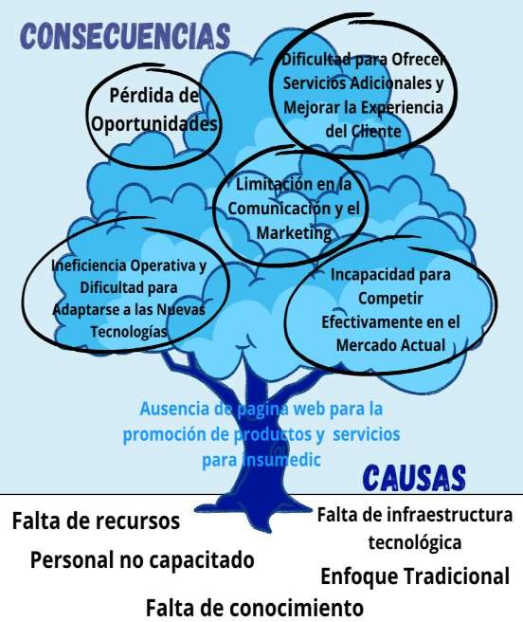

Figura 5. Árbol de problemas.
Fuente: Investigadores (2025)

Alternativas de Solución

Con base en el diagnóstico realizado y en la participación activa de los actores involucrados, se plantean al menos tres alternativas de solución al problema identificado. En ese sentido, esas alternativas deben consideran tanto los recursos disponibles como las perspectivas de los distintos grupos de interés, a fin de proponer respuestas viables y sostenibles.

Para solventar esta problemática, ofrecemos varios puntos de soluciones:

- Creación de un sistema web informativo en línea, esta es la solución más completa. Implica diseñar y desarrollar un sistema web profesional que incluya: Información sobre la farmacia: ubicación, horarios, datos de

contacto. Un catálogo en línea: con fotos, descripciones y precios de los productos.
- Uso de plataformas de comercio electrónico, existen plataformas como Mercado Libre o el conocido Marketplace de Facebook, que permiten crear tiendas en línea de forma sencilla y económica. La farmacia puede crear su propio catálogo en estas plataformas y vender sus productos a través de ellas.
- Implementación de un sistema de mensajería y catálogo digital, se puede utilizar aplicaciones de mensajería como WhatsApp Business o Telegram para crear un catálogo digital y atender pedidos de forma personalizada. La farmacia puede enviar fotos y descripciones de los productos a través de estas aplicaciones y recibir pedidos directamente.
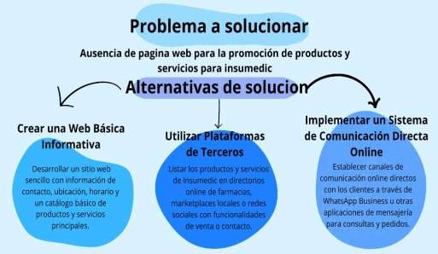

Figura 6. Alternativas de solución.
Fuente: Investigadores (2025)

En cuanto a las alternativas nombradas anteriormente, se seleccionó la siguiente: creación de un sistema web informativo en línea para la farmacia “INSUMEDIC C.A”
Siendo la que obtuvo mayor aceptación por parte del Gerente de la farmacia, personal administrativo y del mismo desarrollador técnico, quien es nuestro tutor comunitario por ser la más factible en de impacto, tiempo, beneficio y éxito, siendo además aquella que resuelve directamente dos problemáticas de una vez. Para así, volver a la farmacia aún más innovadora en el área de las redes y sea un sistema dinámico para los usuarios que la utilicen.
Una vez identificadas las tres alternativas de solución potenciales, se procederá a evaluarlas sistemáticamente mediante criterios previamente establecidos de

manera participativa con la comunidad. Estos parámetros de evaluación considerarán aspectos fundamentales como: factibilidad, costos, disponibilidad en cuanto a tiempo e impacto social esperado. El resultado de este análisis conducirá a seleccionar la alternativa que mejor equilibre dichos aspectos con la satisfacción de la comunidad.

Matriz de decisión.

La matriz de decisión es una herramienta analítica utilizada para la evaluación metódica y la selección objetiva de la mejor alternativa entre múltiples opciones, basándose en un conjunto de criterios predefinidos y ponderados. Se usa cuando la elección es compleja porque hay varias opciones y múltiples factores (criterios) que deben considerarse simultáneamente.

Gracias a esto, podemos elaborar correctamente nuestra matriz de decisión.

Problema central:
Ausencia de un sistema web para la promoción de productos y servicios para Insumedic.

Alternativas de solución:
- Creación de una sistema web y catálogo en línea.
- Uso de plataformas de comercio electrónico.
- Implementación de un sistema de mensajería y catálogo digital.

Para determinar cuál sería la necesidad más viable a tratar se tomaron en cuenta los siguientes criterios:

Costo: Gasto que se tendría que cubrir en caso de necesidad.
Tiempo: Se vería reflejado a la rapidez en la que se implementa la resolución de la necesidad.
Impacto: Las consecuencias o el efecto que causaría la implementación de alguna acción.
Factibilidad: Si es posible cumplir con las metas de la propuesta.

De los 2 primeros aspectos se extrajo el siguiente cuadro de ponderación, evaluando el tiempo que tomaría abordar cada necesidad y el costo sujeto a la misma. Dependiendo de la puntuación será mayor o menor tiempo y costo de realización.

Alternativas | Creación de un sistema web  (A) | Implementación de un sistema de mensajería y catálogo digital | Uso plataformas comercio electrónico. | de de
 |  | (B) | (C)

Costo | 4 | 3 | 3
Tiempo | 4 | 4 | 4
Suma total | 8 | 7 | 7
Cuadro 4. Ponderación.
Fuente: Investigadores (2025)

Ahora, tomando los 2 últimos criterios evaluaremos de la misma forma que en el cuadro anterior, más en este caso se tomará en cuenta el impacto que tendrá cada propuesta y su factibilidad. Mayor o menor puntuación determinará, a grandes rasgos, cuál de las propuestas es más beneficiosa para la comunidad.

Alternativas | Creación de un sistema web  (A) | Implementación de un sistema de mensajería y catálogo digital  (B) | Uso de plataformas de comercio electrónico.  (C)
Impacto | 5 | 4 | 3
Factibilidad | 5 | 2 | 1
Suma total | 10 | 6 | 4
Cuadro 5. Factibilidad.
Fuente: Investigadores (2025)
Con los resultados de los cuadros anteriores se realizará una resta entre el cuadro de Impacto y Factibilidad y el cuadro de Costo y Tiempo.

Alternativas | Creación de un sistema web.  (A) | Implementación de un sistema de mensajería y catálogo digital | Uso de plataformas de comercio electrónico.  (C)
 |  | (B)
Impacto y factibilidad | 10 | 6 | 4
Costo y Tiempo | 8 | 7 | 7
Suma total | 2 | -1 | -3
Cuadro 6. Alternativa de solución.
Fuente: Investigadores (2025)

Como se ha podido comprobar a través del análisis de la propuesta A: La Creación de un sistema web es la mejor alternativa que se adapta a las necesidades operativas y recursos de los que dispone Insumedic, abordando eficientemente la necesidad planteada en el presente proyecto.

En este sentido, se plantea de manera estructurada y visual las causas y efectos del problema, así como las posibles líneas de intervención, para ello se diseña un árbol general, donde esta herramienta permite identificar soluciones concretas, relacionándolas con los factores que originan el problema y sus consecuencias.
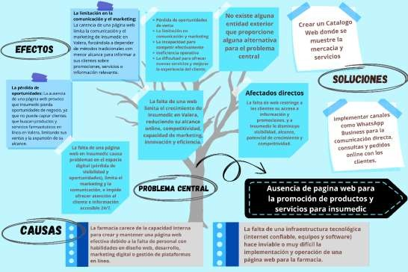

Figura 7. Árbol general de problemas.
Fuente: Investigadores (2025)

Propósitos u objetivos.

Según Munch y García (2004), los propósitos son los fines esenciales que definen la razón de ser, naturaleza y carácter de un grupo social; aspiraciones cualitativas permanentes que proporcionan pautas para el diseño estratégico.

Para una estructura clara de objetivos que guíen el proceso de desarrollo e implementación de la solución. Este enfoque metodológico permitirá alcanzar progresivamente abordar de manera efectiva la problemática central identificada, ausencia de un sistema web para la farmacia “INSUMEDIC C.A”. se requiere

establecer la resolución del problema mediante acciones planificadas y medibles. Para abordar las necesidades de este proyecto, se plantean los siguientes objetivos.

Objetivo principal.

Creación de sistema web para la farmacia “INSUMEDIC C.A”

Objetivos intermedios.

- Planificar y priorizar las historias de usuario para delimitar el alcance y los criterios de aceptación en la creación del Sitio Web y Catálogo Digital de la Farmacia INSUMEDIC.

  - Actividad 1: Llevar a cabo una reunión de trabajo con el responsable de INSUMEDIC para detectar y formalizar las necesidades y expectativas asociadas al sitio web y catálogo en línea, considerando la administración de productos, el procesamiento de pedidos y la experiencia de los clientes.

  - Actividad 2: Redactar y validar las historias de usuario junto al equipo de desarrollo y el cliente, garantizando que sean claras, pertinentes y técnicamente realizables.

  - Actividad 3: Evaluar y escoger las historias de usuario cruciales (como visualización de productos, funcionalidad de compra y gestión de contenido) que determinarán el rumbo y las características clave para la versión inicial (MVP), justificando su priorización con base en el valor empresarial y la complejidad.

  - Actividad 4: Organizar las tareas en iteraciones breves (sprints de 1-2 semanas), elaborando un backlog ordenado por prioridades y estableciendo metas de entrega que faciliten avances progresivos y entregas de valor tempranas para INSUMEDIC.

Diseñar y planificar el Sitio Web y Catálogo en Línea para la Farmacia INSUMEDIC.

  - Actividad 1: Utilizar herramientas de modelado (como diagramas de casos de uso o prototipos de interfaz) para representar la interacción entre los componentes clave del sistema, incluyendo la navegación del usuario.

  - Actividad 2: Identificar posibles riesgos y fallos de diseño (escalabilidad, experiencia de usuario), proponer soluciones y estrategias correctivas para garantizar la eficiencia del sitio web.

Codificar los diferentes módulos del Sitio Web y Catálogo en Línea para la Farmacia INSUMEDIC.

  - Actividad 1: Implementar la programación en parejas para cada historia de usuario, asignando los roles de conductor y observador, lo que facilita la creación colaborativa del código y la detección y corrección inmediata de errores.

Implementación del Sitio Web y Catálogo en Línea para la Farmacia INSUMEDIC.

  - Actividad 1: Elaborar la documentación para la entrega (manual de usuario y guía administrativa) en formato estandarizado, asegurando claridad en las instrucciones de uso y gestión del sitio web.

  - Actividad 2: Ejecutar pruebas finales, incluyendo pruebas de integración, usabilidad y rendimiento, para verificar que el producto cumple con los criterios de calidad establecidos y funciona correctamente en un entorno real.

Objetivos específicos.

- Planificar las historias de usuario para el sistema web de la Farmacia INSUMEDIC.
- Diseñar la arquitectura y experiencia de usuario del sistema web de INSUMEDIC.
- Codificar los módulos funcionales del sistema web de INSUMEDIC.
- Validar integralmente los módulos del sistema web de INSUMEDIC.
- Implementar un ciclo de realimentación iterativa para el sistema web de INSUMEDIC.
- Entregar prototipos iterativos de calidad para el sistema web de INSUMEDIC.
- Implantar el sistema web en línea de INSUMEDIC en un entorno real.
- Elaborar un manual de usuario para la gestión y uso del sitio web de INSUMEDIC.

A continuación, presentamos de manera gráfica el siguiente cuadro sobre los propósitos u objetivos.

Objetivo General | Objetivos Intermedios | Objetivos Específicos
Creación de un sistema web para la farmacia “INSUMEDIC C.A” | Planificar y priorizar las historias de usuario para delimitar el alcance y los criterios de aceptación en la creación del Sitio Web y Catálogo Digital de la Farmacia INSUMEDIC. | Planificar las historias de usuario para el sitio web y catálogo en línea de la Farmacia INSUMEDIC.
Creación de un sistema web para la farmacia “INSUMEDIC C.A” | Diseñar y planificar el Sitio Web y Catálogo en Línea para la Farmacia INSUMEDIC. | Diseñar la arquitectura y experiencia de usuario del sitio web y catálogo en línea de INSUMEDIC.
Creación de un sistema web para la farmacia “INSUMEDIC C.A” | Codificar los diferentes módulos del Sitio Web y Catálogo en Línea para la Farmacia INSUMEDIC. | Codificar los módulos funcionales del sitio web y catálogo en línea de INSUMEDIC.
Creación de un sistema web para la farmacia “INSUMEDIC C.A” | Implementación del Sitio Web y Catálogo en Línea para la Farmacia INSUMEDIC. | Entregar prototipos iterativos de calidad para el sitio web y catálogo en línea de INSUMEDIC.
Creación de un sistema web para la farmacia “INSUMEDIC C.A” |  | Implantar el sitio web y catálogo en línea de INSUMEDIC en un entorno real.
Cuadro 7. Propósitos u objetivos.
Fuente: Investigadores (2025)

Justificación e Impacto Social de la Alternativa de Solución.

Según Carlos E. Méndez (1995) en su libro de (Metodología de la investigación: Diseño y desarrollo del proceso de investigación en ciencias empresariales), nos sita que la justificación y fundamentación con argumentos convincentes o razones suficientes para la realización de una investigación. Requiere el conocimiento amplio de las causas, efectos y propósitos.

Teniendo esto en consideración, esta investigación se justifica de la siguiente manera.

Teórico.

Este proyecto brinda aportes a El Programa Nacional de Formación en Informática (PNFI) que permite consolidar la formación crítica productiva del profesional en Informática propiciando la formación humanista, sociopolítica, comprometido con los cambios económicos, sociales, políticos, culturales, tecnológicos del país, permitiendo, que esta pueda llegar a ayudar a los que ejercen como servidor público permitiendo brindarle mejores resultados a la fundación para así poder llegar a más personas con una mejor calidad de trabajo, brindándoles más apoyo con lo que a su salud física corresponde.

Este proyecto constituido a continuación fue creado con el fin de servir de ayuda a la Farmacia “INSUMEDIC C.A” consiguiéndole una mayor visibilidad y alcance, una mejora de imagen y reputación y la oportunidad de promocionar mejor sus productos de forma eficaz. Cualquier persona con acceso a internet podrá consultar los precios y conocer sobre sus sedes, horarios y demás.

Técnico.

Las actividades de ejecución de una aplicación web, generan conocimientos técnicos vinculado al perfil profesional del egresado, aportando para el Ingeniero en Informática, formación integral que se desempeña con ética profesional, en la conceptualización y construcción de productos tecnológicos informáticos en armonía con la preservación del ambiente y del progreso de su entorno, aplicando los saberes para participar en la administración de proyectos informáticos bajo estándares de calidad.

Legal

Este proyecto tiene su respaldo legal en la Constitución de la República Bolivariana Artículo 102: “La educación es un derecho humano y un deber social fundamental, es democrática, gratuita y obligatoria. El Estado la asumirá como función indeclinable y de máximo interés en todos sus niveles y modalidades, y como instrumento del conocimiento científico, humanístico y tecnológico al servicio de la sociedad.

La educación es un servicio público y está fundamentada en el respeto a todas las corrientes del pensamiento, con la finalidad de desarrollar el potencial creativo de cada ser humano y el pleno ejercicio de su personalidad en una sociedad democrática basada en la valoración ética del trabajo y en la participación activa, consciente y solidaria en los procesos de transformación social, consustanciados con los valores de la identidad nacional y con una visión latinoamericana y universal.

El Estado, con la participación de las familias y la sociedad, promoverá el proceso de educación ciudadana, de acuerdo con los principios contenidos en esta Constitución y en la ley”.

Artículo 108. Los medios de comunicación social, públicos y privados, deben contribuir a la formación ciudadana. El Estado garantizará servicios públicos de radio, televisión y redes de bibliotecas y de informática, con el fin de permitir el acceso universal a la información. Los centros educativos deben incorporar el conocimiento y aplicación de las nuevas tecnologías, de sus innovaciones, según los requisitos que establezca la ley.

Artículo 109. El Estado reconocerá la autonomía universitaria como principio y jerarquía que permite a los profesores, profesoras, estudiantes, egresados y egresadas de su comunidad dedicarse a la búsqueda del conocimiento a través de la investigación científica, humanística y tecnológica, para beneficio espiritual y material de la Nación. Las universidades autónomas se darán sus normas de gobierno, funcionamiento y la administración eficiente de su patrimonio bajo el control y vigilancia que a tales efectos establezca la ley.

Se consagra la autonomía universitaria para planificar, organizar, elaborar y actualizar los programas de investigación, docencia y extensión. Se establece la inviolabilidad del recinto universitario. Las universidades nacionales experimentales alcanzarán su autonomía de conformidad con la ley.

Artículo 110: “El Estado reconocerá el interés público de la ciencia, la tecnología, el conocimiento, la innovación y sus aplicaciones y los servicios de información necesarios por ser instrumentos fundamentales para el desarrollo económico, social y político del país, así como para la seguridad y soberanía nacional.

Para el fomento y desarrollo de esas actividades, el Estado destinará recursos suficientes y creará el sistema nacional de ciencia y tecnología de acuerdo con la ley. El sector privado deberá aportar recursos para las mismas. El Estado garantizará el cumplimiento de los principios éticos y legales que deben regir las actividades de investigación científica, humanística y tecnológica. La ley determinará los modos y medios para dar cumplimiento a esta garantía.”

Ley Orgánica de Ciencia, Tecnología e Innovación (2006): Título I. Disposiciones Fundamentales.

Artículo 1: “Objeto de esta Ley. La presente Ley tiene por objeto desarrollar los principios orientadores que en materia de ciencia, tecnología e innovación y sus aplicaciones, establece la Constitución de la República Bolivariana de Venezuela, organizar el Sistema Nacional de Ciencia, Tecnología e Innovación, definir los lineamientos que orientarán las políticas y estrategias para la actividad científica, tecnológica, de innovación y sus aplicaciones, con la implantación de mecanismos institucionales y operativos para la promoción, estímulo y fomento de la investigación científica.

Además de la apropiación social del conocimiento y la transferencia e innovación tecnológica, a fin de fomentar la capacidad para la generación, uso y circulación del conocimiento y de impulsar el desarrollo nacional.”

Artículo 2: “Interés público. Las actividades científicas, tecnológicas, de innovación y sus aplicaciones son de interés público y de interés general.”

Artículo 4: “Ámbito de acción. De acuerdo con esta Ley, las acciones en materia de ciencia, tecnología, innovación y sus aplicaciones, estarán dirigidas a: Promover mecanismos para la divulgación, difusión e intercambio de los resultados de investigación y desarrollo y de innovación tecnológica generados en el país.”

Artículo 5: “Actividades de ciencia, tecnología, innovación y sus aplicaciones. Las actividades de ciencia, tecnología, innovación y sus aplicaciones, así como, la utilización de los resultados, deben estar encaminadas a contribuir con el bienestar de la humanidad, la reducción de la pobreza, el respeto a la dignidad, a los derechos humanos y la preservación.”

Decreto Nº 3.390: “La Administración Pública Nacional empleará prioritariamente Software Libre desarrollado con Estándares Abiertos, en sus sistemas, proyectos y servicios informáticos. A tales fines, todos los órganos y entes de la Administración Pública Nacional iniciarán los procesos de migración gradual y progresiva de éstos hacia el Software Libre desarrollado con Estándares Abiertos.”

Participante – Comunidad:

Gracias al Ingeniero Elias Montilla, nos brindó de manera cordial la ayuda para la realización del proyecto y al equipo de la Farmacia “INSUMEDIC C.A”, los participantes lograrán tener experiencias que les ayudaran a su desarrollo educativo y profesional, mientras que a la vez que se desenvuelven en un entorno que no solo permite poner a prueba sus conocimientos, sino que también permiten aportar su apoyo a la comunidad seleccionada resolviendo una inquietud que se generó tras el avance tecnológico y el crecimiento de competencia en la actualidad.

Líneas de Investigación del PNF:

La relación existente entre la realización de un proyecto y las Líneas de Investigación, tomando en cuenta que cada una de ellas nos presenta mecanismos y alternativas que se deben seguir para dar cumplimiento al Programa Nacional de Formación Informática (PNFI), dentro de las que se vincula este proyecto se encuentra:
El Sistema de información El Modelado de Datos
Tecnología de la Información y Comunicación (TIC)

Sistema de Información

Un Sistema de Información (SI) es un conjunto de componentes interrelacionados que trabajan conjuntamente para recopilar, procesar, almacenar y distribuir información de apoyo a la toma de decisiones, la coordinación y el control en una organización. En el contexto de INSUMEDIC, el sitio web y catálogo en línea funcionan como un SI clave para:

  - Gestionar inventarios de productos.
  - Facilitar transacciones con clientes.
  - Optimizar procesos administrativos internos.
  - Generar reportes de ventas y tendencias de demanda.

Base teórica: Los SI integran hardware, software, datos, procesos y personas para lograr objetivos estratégicos (Laudon & Laudon, 2020).

Modelado de Datos

El Modelado de Datos es una técnica utilizada para definir y analizar los requisitos de datos necesarios para apoyar los procesos de negocio de una organización. Implica la creación de representaciones visuales (como diagramas Entidad-Relación o UML) para estructurar:

  - Entidades (Productos, Clientes, Pedidos).
  - Atributos (precio, categoría).
  - Relaciones (Un cliente realiza múltiples pedidos).

En INSUMEDIC, el modelado de datos asegura que la base de datos del catálogo web sea eficiente, escalable y coherente con las operaciones de la farmacia.

Referencia: Es fundamental para garantizar la integridad y consistencia de los datos (Connolly & Begg, 2015).

Tecnología de la Información y Comunicación (TIC)

Las TIC se refieren al conjunto de herramientas, sistemas y recursos tecnológicos que permiten la gestión, procesamiento y comunicación de información. Incluyen:

  - Hardware: servidores, dispositivos móviles, equipos de red.
  - Software: aplicaciones web, sistemas de gestión de bases de datos.
  - Telecomunicaciones: internet, redes sociales, plataformas en la nube.

Para INSUMEDIC, las TIC son el pilar para:

  - Desplegar su catálogo en línea.
  - Implementar pasarelas de pago electrónico.
  - Establecer canales de comunicación con clientes (chat de soporte, notificaciones).

Base teórica: Las TIC impulsan la transformación digital de las empresas (OECD, 2021).

La creación de un sistema web se alinea estrechamente con las líneas de investigación del PNF, abordando áreas clave como las TIC, la gestión, la gestión de bases de datos y el desarrollo socio productivo.
Este proyecto no solo permite aplicar los conocimientos adquiridos en el programa, sino que también contribuye al desarrollo de la región al impulsar la promoción de productos y servicios locales.

Beneficiarios

Directos
La Farmacia “INSUMEDIC C.A” sería la única beneficiaria en la realización de
este proyecto.

Indirectos
Vendedores de la farmacia, clientes, proveedores, público en general y a los estudiantes que participan en la elaboración del proyecto socio-tecnológico.

Propósitos

En los siguientes apartados, nombraremos los propósitos con este proyecto socio-tecnológico.

Propósito general:
- Diseño y desarrollo de un sistema web para la farmacia “INSUMEDIC C.A”

Propósitos intermedios:
- Desarrollar un sistema de información web para la farmacia “INSUMEDIC C.A”
- Desarrollar un catálogo online con fotos, descripciones y precios para la
farmacia “INSUMEDIC C.A”
- Capacitar al personal tecnológico y administrativo sobre el funcionamiento del sistema web, garantizando su correcto manejo.

Propósitos específicos:
- Determinar los requerimientos para el sistema web en una entrevista con el tutor
- Diseñar las primeras pantallas del sistema web para la farmacia
“INSUMEDIC C.A”
- Desarrollar un sistema web para la farmacia “INSUMEDIC C.A”
- Realizar pruebas sobre el funcionamiento del sistema web para la
farmacia “INSUMEDIC C.A”
- Instalar el sistema web en un servidor destinado dentro de las
instalaciones de la farmacia “INSUMEDIC C.A”
- Creación del manual de usuario sobre el uso correcto y manipulación del sistema web para la farmacia “INSUMEDIC C.A”
- Capacitar al personal tecnológico y administrativo sobre el funcionamiento del sistema web, garantizando su correcto manejo

Plan de acción.

Según McCarthy (1996), un plan de acción es “la descripción escrita de una acción y los detalles de tiempo relacionados con la implantación de la misma”. Bajo este enfoque, se consideran los objetivos, el contexto y el tiempo como elementos clave para alcanzar un fin específico.
Este planteamiento es especialmente valioso en la gestión de proyectos, ya que permite definir con claridad las responsabilidades, el tiempo de ejecución y los principales objetivos, lo que contribuye a una implementación ordenada y eficaz.
Así mismo, presentaremos nuestro plan de acción.

Plan de Acción.

¿Qué? | ¿Cómo? | ¿Cuándo? | ¿Dónde? | ¿Para qué? | Recursos
Diagnostico Situacional | Orientaciones generales para el desarrollo de la fase I. | 25/01/25 | Universidad Politécnica Territorial del Estado Trujillo Mario Briceño Iragorry | Conocer los pasos y elementos a considerar para  realizar el abordaje comunitario. | Libreta anotación Portafolio  Material Impreso
Diagnostico Situacional | Planteamiento para la  realización del proyecto socio  tecnológico (PSTI). | 28/01/25 |  | Posibilidad de realizar el proyecto socio tecnológico en la institución. | Celular
Diagnostico Situacional | Entrega de  carta de  aceptación en la comunidad. | 18/02/25 |  | Aprobación para la realización del  PSTI en la institución. | Material Impreso (Carta de Aceptación) Celular
Diagnostico Comunitario | Entrevista estructurada con el  coordinador de la comunidad. | 18/02/25 |  | Búsqueda de información necesaria para la realización del proyecto | Material Impreso (Anexo A) Material Impreso  (Anexo B) Celular
Diagnostico Comunitario | Entrevista estructurada y corrección de dudas por  parte del equipo investigador. | 19/02/25 |  | Se consolido el funcionamiento del proceso de  administrativo y  además se recolecto información con  respecto al  software y  hardware. | Material. Impreso (Anexo B) Celular
Diagnostico Comunitario | Finalización de la caracterización y solución de dudas. | 27/02/25 |  | Finalización para la caracterización y memoria fotográfica sobre la infraestructura del IUNE. | Material Impreso (Anexo B) Celular
Diagnostico Comunitario | Realización de la matriz FODA y CAME. | 05/03/25 |  | Se realiza la matriz FODA para  identificar sus Fortalezas, Debilidades,  Oportunidades y | Computador Portafolio

Amenazas. Además, se presenta la matriz CAME como un complemento buscando Corregir, Afrontar, Mantener y Explotar las diferentes dinámicas internas
y externas de la comunidad.
 | Realización de la matriz de priorización y de decisión. | 12/03/25 | Instituto Universitario de Educación Especializada | Se realizo la matriz de priorización, definiendo el  problema a abordar, además de realizar la matriz de decisión, en conjunto con el  coordinador. | Libreta Portafolio Celular
 | Creación del árbol general del problema y alternativas de solución. | 24/03/25 |  | Representar gráficamente el problema a abordar y las alternativas de  solución para el IUNE. | Computador Portafolio Celular
 | Definición de Objetivos del proyecto socio integrador. | 14/04/25 |  | Establecer el objetivo general, objetivos intermedios y objetivos  específicos del proyecto. | Libreta. Computador Portafolio Teléfono
Justificación e Impacto Social del Proyecto. | Revisión documental de autores expertos del  tema y de leyes  relacionadas al proyecto. | 16/04/25 |  | Establecer la  importancia del proyecto desde el punto de vista teórico, practico, legal y comunitario. | Computador Celular Portafolio
Justificación e Impacto Social del Proyecto. | Redacción de la importancia del proyecto a nivel comunitario- participante. | 16/04/25 |  |  | Computador Celular Portafolio
Línea de  Investigación. | Lectura del documento rector. | 18/04/25 |  | Inscribir el proyecto en una línea de investigación del PNFI. | Material Impreso (Ficha de Inscripción del  Proyecto)
Construcción del marco referencial del proyecto.  Antecedentes. Bases Teóricas. | Revisión bibliográfica, libros, repositorios de internet, blogs. | 19/04/25 |  | Fundamentar teóricamente el  proyecto y  sustentarlo con  aportes de investigaciones realizadas a nivel | Computador Internet Libros/Material Impreso Celular

 |  |  |  | mundial, nacional y local.
Elaboración del marco metodológico del proyecto.  Tipo de  investigación. Técnicas e instrumentos para la  recolección de datos. | Revisión bibliográfica de autores para  sustentar la  IAP, y  selección de la metodología para el  desarrollo de la propuesta. | 25/04/25 |  | Conceptualizar metodológicamente el proyecto. | Computador Internet  Tesis de investigación
Metodología para el desarrollo del producto tecnológico. |  | 20/05/25 |  | Seleccionar la metodología que servirá de guía para el desarrollo de la solución  tecnológica. | Computador Internet
Desarrollo del producto tecnológico. | Desarrollar la metodología seleccionada para diagnosticar, diseñar, desarrollar, implementar y documentar la  solución tecnológica. | Junio- Julio |  | Implementar la solución tecnológica que  solventará el problema detectado en la comunidad.
Elaboración de conclusiones y recomendaciones del proyecto. | Redacción de las conclusiones del proyecto de acuerdo a los objetivos planteados  -Redacción de sugerencias a la comunidad y a la  universidad. | Octubre –  Noviembre. |  | Presentar las conclusiones del proyecto, aportes y sugerencias a la comunidad.
Presentación de la bibliografía y referencias consultadas.  Anexos. | Elaboración de la bibliografía siguiendo las normas APA. | Noviembre. |  | Citar los autores consultados para sustentar el proyecto.  Presentación de  anexos, soportes del proyecto.
Cuadro 8. Plan de acción.
Fuente: Investigadores (2025)

II PARTE.

Marco referencial.

El marco referencial, marco teórico o marco conceptual es esencial en la investigación ya que sienta las bases del estudio, que, haciendo referencia a Sabino (1996), tiene el propósito de dar a la investigación un sistema coordinado y coherente de conceptos y proposiciones que permitan abordar el problema. En este sentido, Hernández et. al (2014, p. 58), define el marco teórico como “el compendio escrito de artículos, libros y otros documentos que describen el estado pasado y actual del conocimiento sobre el problema de estudio.” Asimismo, cabe destacar que, como cita Castillo (2019):
Un buen marco teórico no es aquel que contiene muchas páginas (no se trata de un concurso para ver quien gasta más papel y tinta), sino el que trata con profundidad únicamente los aspectos que se relacionan con el problema y que vincula lógica y coherentemente los conceptos y proposiciones existentes en estudios anteriores (p.11).
Por tanto, la correcta construcción de este esqueleto teórico es crucial, ya que no se trata solo de evitar desviaciones y prevenir errores ya documentados, sino de establecer el sustento referencial - conceptual que permitirá interpretar con rigor los resultados de la investigación. En este sentido, cumpliendo con estos criterios metodológicos, el presente marco referencial se desarrollará a través de los siguientes apartados clave para dar soporte al Proyecto Socio-tecnológico.

Antecedentes

Según Fidias Arias (2016) “Los antecedentes son aquellos trabajos ya culminados que hoy en el presente funcionan como guía a nuevos trabajos, un antecedente es un aporte importante en cualquier tipo de proyecto, ya que este aporta su organización de cada una de las partes, así mismo nos otorga los contenidos que debe abarcar cada una de las dichas partes” (Pág. 108).
Gracias a esto, citaremos los proyectos en los que nos hemos apoyado en la elaboración de este proyecto socio-tecnológico
El proyecto realizado por Ramírez, Castro y Gonzáles (2024), Titulado: Desarrollo de Aplicación Web para el Registro de Consultas Médicas del IANET (Instituto de Alimentación y Nutrición del Estado Trujillo), se llevó a cabo con el objetivo de implementar una aplicación donde los usuarios puedan registrarse y acceder a información sobre el Instituto, como también acceder al registro de las consultas médicas realizadas semanalmente., Realizado en Valera, Estado Trujillo.

García (2024) presentó un artículo denominado “Sistema Automatizado del Control de Pacientes en el Área de Traumatología del Hospital Universitario Dr. Pedro Emilio Carrillo”, cuyo objetivo fue implementar un sistema de información para administrar los registros de entrada y salida de pacientes en el área de traumatología.

Para asegurar la efectividad del sistema, se plantearon cinco objetivos específicos: diagnosticar las dificultades existentes, precisar la función y operatividad del sistema en la institución, diseñar su estructura y flujos de proceso, ejecutar la codificación correspondiente y comprobar su desarrollo integral.

La investigación se sustentó en bases teóricas como sistemas de información, gestión de registros de pacientes, traumatología y la metodología de desarrollo ágil XP.

Metodológicamente, se adoptó el enfoque de marco lógico, apoyado en una investigación de campo que permitió la observación y recolección de datos en el entorno real de estudio.

La obtención y el examen de la información se llevaron a cabo mediante técnicas tradicionales y participativas, que incluyeron entrevistas no estructuradas y observación directa para evaluar el contexto. Una vez concluidas todas las etapas metodológicas, se determinó que el sistema optimiza el registro y monitoreo de los pacientes de traumatología en el hospital referido.

La investigación de García (2024) ofrece al equipo investigador una visión alternativa sobre la aplicación de la metodología XP. Como señala García, gracias a la retroalimentación obtenida en las distintas entregas y visitas realizadas en la comunidad, el sistema experimentó una evolución progresiva y una mejora continua.

Bases teóricas

Según Fidias Arias (2016), “las bases teóricas constituyen el conjunto de conceptos, teorías y enfoques que sirven como fundamento para la comprensión y análisis de un fenómeno de estudio.
Estas bases proporcionan el sustento epistemológico y metodológico que orienta la investigación, permitiendo contextualizar el problema, definir variables y establecer relaciones entre los elementos centrales del trabajo.
Asimismo, otorgan rigurosidad académica y coherencia interna al proyecto,
al integrar perspectivas validadas por la comunidad científica”.

Aplicación web: Lujan Mora (2002) Define las aplicaciones web como "aquellas herramientas donde los usuarios pueden acceder a un servidor Web a través de la red mediante un navegador determinado.
Por lo tanto, se define como una aplicación que se accede mediante la Web por una red ya sea intranet o Internet. Por lo general se menciona aplicación Web a aquellos programas informáticos que son ejecutados a través del navegador.
Sistema web: Según James A. Senn (1999), define un sistema como: "Un conjunto de componentes que interactúan entre sí para lograr un objetivo común." El Sistema Web logra un objetivo de negocio/gestión a través de la interacción de sus componentes (servidor, base de datos y navegador).
Página informativa: Según Nielsen (2000), Una página informativa, por definición, debe priorizar la claridad y accesibilidad de la información para el usuario.
Proyecto socio tecnológico: "Irvin Cuervo" (2022), Definen un proyecto socio tecnológico en el contexto del Programa Nacional de Formación en Informática como aquel que busca la "identificación de un problema en el ámbito comunitario, la descripción de los factores que lo generan y el desarrollo de un sistema informático que mejore la situación problemática identificada cumpliendo el tiempo establecido y con atributos de calidad"
Informática: Para López Hermoso (2004), La informática es la "ciencia encargada del estudio y desarrollo de máquinas para tratar y transmitir información, así como los métodos para procesarla"
Software: Según Pressman (2009) en su libro "Ingeniería del Software”, describe el software como: "El software es más que sólo un programa. Es un paquete que consiste no sólo en código ejecutable, sino también en estructuras de datos que permiten a los programas manipular adecuadamente la información, y documentación que describe la operación y el uso de los programas."
Lenguajes informáticos: Es un lenguaje usado por ordenadores. Muchas veces, este término se usa como sinónimo de lenguaje de programación, pero un lenguaje informático no tiene por qué ser un lenguaje de programación.
Lenguajes de programación: Según Louden y Lambert (2012) en "Programming Languages: Principles and Paradigms": definen un lenguaje de programación como "un lenguaje artificial diseñado para expresar computaciones que pueden ser realizadas por una máquina". Esta definición subraya el propósito funcional del lenguaje para describir procesos computacionales.

Algunos de ellos son: Python, Java, C, C++, C#, JavaScript, HTML, SQL y PHP
Lenguajes de marca: Un lenguaje de marcado es un sistema para anotar texto de manera que sea sintácticamente distinguible del propio texto, indicando la estructura, presentación o semántica del contenido.
Estos lenguajes no describen la lógica de programación (como los lenguajes de programación), sino cómo debe ser presentado o interpretado el texto por una aplicación (como un navegador web).
Base de datos: Según Elmasri y Navathe (2016) describen una base de datos como una "colección de datos relacionados lógicamente organizados para satisfacer las necesidades de información de una organización". Esta definición subraya la organización lógica de los datos y su orientación a las necesidades de información de una entidad.
Una base de datos es una recopilación de datos sistemática y almacenada electrónicamente (o no). Puede contener cualquier tipo de datos, incluidos palabras, números, imágenes, vídeos y archivos. Puede usar un software denominado sistema de administración de bases de datos (DBMS) para almacenar, recuperar y editar datos.
En los sistemas informáticos, la palabra base de datos también puede referirse a cualquier DBMS, al sistema de base de datos o a una aplicación asociada con la base de datos.
Editor de código: Un editor de código es una aplicación de software diseñada específicamente para crear, modificar y gestionar archivos que contienen código fuente de programas informáticos, lenguajes de marcado (como HTML, XML), archivos de configuración y otros formatos basados en texto plano.
Se diferencia de los procesadores de texto convencionales en que ofrece funcionalidades orientadas al desarrollo de software, como resaltado de sintaxis, autocompletado, indentación automática y herramientas de depuración o integración con sistemas de control de versiones.
Diseño: El diseño es un proceso creativo y técnico que busca solucionar problemas o satisfacer necesidades mediante la planificación y configuración de elementos, ya sean visuales, funcionales, espaciales o de otro tipo, con el objetivo de crear algo útil, estético y efectivo.

PARTE III. MARCO METODOLÓGICO
Según Fidias Arias (2012) en El Proyecto de Investigación, nos define el concepto de marco metodológico como el "conjunto de pasos, técnicas y procedimientos" que se emplean para formular y resolver problemas de investigación.

También, según Jacqueline Hurtado de Barrera (2000) nos indica que "Se refiere a la manera como se abordará la investigación," incluyendo el tipo de estudio, el diseño, los participantes, las técnicas de recolección y análisis, y los recursos.

A continuación, se presenta el marco metodológico utilizado en este proyecto.

Tipo de Investigación

Según Taylor y Bogdan (1984), la investigación cualitativa es un método enfocado en la recopilación y examen de datos descriptivos. Estos pueden abarcar expresiones escritas u orales, además de la observación del comportamiento humano. Su propósito fundamental es profundizar en la interpretación que las personas otorgan a sus vivencias y en el entorno donde estas ocurren.

Como complemento, Uwe Flick (2014) define este enfoque como un modo de indagación que busca entender los significados, perspectivas y contextos de las personas en su entorno natural. Basados en estas explicaciones y los datos tratados y recolectados por el equipo investigador, se llegó a la conclusión de que el tipo de investigación es Cualitativa.

Modalidad metodológica
Según Rojas (2015), las modalidades metodológicas representan enfoques teóricos y prácticos diseñados para resolver problemas de investigación mediante el uso del método científico. Algunas de las estrategias utilizadas en la elaboración de una tesis incluyen la investigación-acción participativa, el estudio de caso, la sistematización de experiencias, la historia de vida, las propuestas de innovación y los estudios transversales y longitudinales. La modalidad aplicada a este proyecto es la Investigación-acción participativa.

Investigación-acción participativa

Según Alberich (2006), la Investigación-Acción Participativa (IAP) es un enfoque metodológico que combina el estudio y la acción con el propósito de generar resultados confiables y aplicables para la mejora de situaciones colectivas. Este método fundamenta la investigación en la participación activa de los grupos involucrados, permitiendo que sean parte esencial del proceso de análisis y transformación.

Este enfoque metodológico ayuda al desarrollo del proyecto ya que se cubren las diferentes problemáticas y dudas con la activa visita al IUNE. Desde una perspectiva fundacional, Orlando Fals Borda (1981) añade que la IAP busca que el conocimiento sirva para la acción y la transformación social por parte de las comunidades mismas.

Técnica e Instrumento de Recolección de Información

Según Hurtado (2000), en la construcción y validación de instrumentos, la medición de las características del proyecto es un aspecto esencial. La autora destaca que este proceso requiere el uso de técnicas e instrumentos que faciliten el acceso a los datos necesarios para la investigación. Además, clasifica diversas estrategias de recolección de datos, como la observación, la encuesta, la entrevista, la revisión documental y las sesiones en profundidad. Estas herramientas fueron usadas activamente por el equipo investigador para conocer y almacenar las diferentes problemáticas.

Entrevista estructurada
Según Fuenzalida (2023), la entrevista estructurada es un procedimiento de selección meticuloso en el que todos los postulantes responden las mismas preguntas en un orden fijo, asegurando imparcialidad en la evaluación. Sabiendo esto se utilizó un formato inicial lleno de preguntas genéricas para extraer información importante del IUNE, en cuanto a sus necesidades, carencias y fortalezas, esto a fin de analizar la infraestructura tecnológica de la comunidad y saber con qué se puede trabajar durante el desarrollo del proyecto.

Entrevista No Estructurada
Según Sybing (2021), la entrevista no estructurada es un diálogo espontáneo entre el investigador y el participante, sin un conjunto predefinido de preguntas. Aunque el entrevistador tiene un tema central que orienta la conversación, las preguntas surgen de manera natural en el desarrollo de la interacción.

Steinar Kvale (2011) complementa esta visión al describirla como una conversación investigativa cuyo propósito es obtener descripciones del mundo vivido por el sujeto con respecto a la interpretación de los significados de los fenómenos descritos. Esta técnica se usó para aclarar inquietudes que surgían durante las visitas.

Observación
Según Mayan (2001), la observación participante requiere que el investigador se sumerja en un entorno específico, interactuando directamente con los sujetos de estudio para comprender su cultura y dinámicas internas. Aplicando este método, el equipo investigador logró identificar problemáticas no evidentes en el IUNE, como tensiones entre áreas o resistencias a cambios institucionales, obteniendo así una visión más profunda y contextualizada de la realidad del instituto.

Análisis documental
Según Gutiérrez (2002), el análisis documental es un método técnico de investigación que busca organizar y representar documentos de manera sistemática para facilitar su acceso.

Por otro lado, Laurence Bardin (1996) lo define como una técnica que permite un riguroso proceso de pre-análisis, exploración del material y tratamiento de resultados para extraer información de documentos existentes. Esta técnica se aplicó durante la recopilación y extracción de información contenida en diversos documentos aportados por la comunidad.

Guías de Entrevista
Según Cime (2021), la guía de entrevista es un recurso metodológico esencial que organiza el proceso de recopilación de información a través de preguntas previamente definidas, ejes temáticos y criterios de análisis. Este documento funciona como un marco estructurado que establece una interacción uniforme entre el entrevistador y el entrevistado, garantizando coherencia y consistencia en el desarrollo de los temas de investigación. La guía de entrevista formo parte esencial en la búsqueda de dudas que surgieran de anteriores visitas por parte del equipo investigador.

Fotografía Documental
Según Augustowsky (2007), la fotografía se presenta como un recurso clave para la recopilación de información en el trabajo de campo, funcionando como un método de registro que permite captar datos de manera empírica.

Douglas Harper (2012) añade que las imágenes fotográficas son un medio para analizar e interpretar el mundo social, siendo una fuente de datos por derecho propio. En este proyecto, el equipo investigador uso la fotografía

documental para archivar pruebas, evidencias, datos y formatos proporcionados por el IUNE.

Técnicas de procesamiento de datos
Según Ramírez (2021), el procesamiento de datos abarca múltiples etapas, como la recopilación, limpieza y validación de la información, seguida de su transformación y análisis, hasta llegar a la presentación de los resultados. Su propósito es proporcionar una base confiable para la toma de decisiones estratégicas. Para verificar la veracidad de los datos, el equipo investigador debe estudiar y separar los datos recolectados con anterioridad.

Codificación de Datos
Según Ortega (2021), la codificación de datos en investigación es un procedimiento esencial en el que se establecen categorías para organizar y analizar la información recopilada.

Kathy Charmaz (2014) complementa esta idea describiendo la codificación como un proceso de desglose y conceptualización de los datos para luego reagruparlos en categorías teóricas. Esta técnica fue usada por el equipo investigador para la caracterización de las respuestas sobre los cuestionarios y las entrevistas informales.

Técnicas de análisis de datos
Según Ortega (2022), el análisis de datos en una investigación es un procedimiento estructurado que permite identificar, examinar y describir los elementos de una unidad de información.

Matthew B. Miles, A. Michael Huberman y Johnny Saldaña (2014) proponen un modelo interactivo para este análisis, que incluye la reducción de datos, la presentación de los mismos y la extracción de conclusiones verificables. Esta técnica fue usada por el equipo investigador para la extracción de datos de suma importancia.

Análisis de contenido
Según Schmitz (2024), el análisis cualitativo de contenidos es un enfoque metodológico dentro de la investigación social empírica. Este método permite clasificar, evaluar e interpretar distintos tipos de material, como entrevistas, artículos de prensa, reportajes radiofónicos y videos, facilitando un examen estructurado de la información.

Philippe Mayring (2014) lo define como un método que consiste en reducir el material textual a categorías mediante reglas de codificación sistemáticas. El análisis de contenido fue ampliamente usado para la extracción de información o datos de alto valor para el proyecto.

Análisis Narrativo
Según Creswell (2005), el análisis narrativo puede funcionar tanto como un enfoque de investigación como una estrategia de intervención. Relatar una historia facilita la comprensión de aspectos previamente ambiguos, permitiendo procesar y estructurar la información de manera más clara.

Catherine Kohler Riessman (2008) complementa esta perspectiva al definir el análisis narrativo como el estudio de las historias que relatan las personas, prestando atención a la forma en que estructuran su experiencia y le dan sentido a los eventos de su vida. El análisis narrativo se usó en gran medida para entender con exactitud los datos obtenidos, para corroborar dichos datos y para llegar a la resolución de dudas por parte del equipo investigador.

Diagnóstico Participativo
Según Nirenberg (2013), las herramientas metodológicas facilitan la recopilación y el análisis de información tanto cuantitativa como cualitativa, permitiendo una comprensión más profunda de las problemáticas que buscan ser abordadas mediante intervenciones sociales. Estas herramientas consideran las perspectivas de todos los actores involucrados, poniendo un énfasis especial en aquellos directamente afectados por dichas problemáticas.

Robert Chambers (1994), pionero en estas metodologías, enfatiza que el diagnóstico rural participativo se basa en el uso de herramientas visuales y métodos grupales que facilitan que las comunidades analicen su propia realidad y planifiquen acciones. En este apartado el equipo investigador busca identificar los actores o personas directamente afectados por el problema central.

Metodología de la Solución Tecnológica
Según Raeburn (2025), la Programación Extrema (XP) constituye una metodología ágil orientada hacia la eficiencia y la simplicidad, fundamentada en la ejecución de ciclos cortos de desarrollo.
Esta metodología se apoya en cinco valores, cinco reglas y doce prácticas de programación, lo que permite estructurar el proceso de manera rigurosa sin perder la flexibilidad necesaria para optimizar la calidad del producto final. Kent Beck (1999), creador de XP, complementa esta visión al enfatizar que la metodología busca promover un desarrollo software centrado en la adaptabilidad y la satisfacción del cliente mediante la entrega incremental de valor.

Valores de XP: Uno de los valores primordiales es la simplicidad. Este principio implica la priorización de la solución más directa y funcional para alcanzar los objetivos del desarrollo. En la etapa previa a la ejecución de

cualquier tarea bajo XP, se sugiere analizar cuál es la alternativa más sencilla que, a la vez, garantice la eficacia exigida, reconociendo que la opción más simple no siempre resulta ser la más viable. Así, la metodología enfatiza atender primero las tareas esenciales, promoviendo un enfoque claro y factible.

Otro valor fundamental es el de la comunicación XP promueve la transparencia y apertura entre los integrantes del equipo, requiriéndose la exposición y discusión de ideas y soluciones ante la manifestación de problemas. El aprovechamiento del conocimiento colectivo se configura, en este sentido, como un mecanismo para resolver desafíos de forma más eficaz en comparación con el trabajo individual.

De igual importancia es la incorporación de comentarios o feedback En consonancia con el enfoque ágil, XP insiste en la integración constante de la retroalimentación proveniente de usuarios y clientes. La generación periódica de versiones del producto permite recabar información desde las primeras etapas y ajustar el proceso de desarrollo conforme a las necesidades y expectativas del cliente, optimizando de esta manera el flujo de trabajo.

La valentía conforma otro valor esencial de la metodología. En este marco, se requiere que los desarrolladores afronten los avances y contratiempos del proyecto con sinceridad y responsabilidad, reconociendo los errores sin recurrir a excusas y adaptándose de manera expedita a los cambios imprevistos. Los líderes del equipo tienen la responsabilidad de establecer objetivos precisos y fomentar la resiliencia ante las dificultades surgidas durante el proceso.

Finalmente, el valor del respeto se erige como pieza clave para una comunicación efectiva en el entorno de XP. Es fundamental la instauración de un ambiente basado en la confianza y el respeto mutuo, en el que tanto desarrolladores como clientes valoren las contribuciones de cada uno y gestionen las diferencias con la debida cortesía, garantizando así un entorno colaborativo que potencie la calidad del proyecto.

Fases de la Metodología XP

- Exploración
Objetivo: La fase de exploración se consagra a la recopilación inicial de requisitos y al establecimiento de una visión preliminar del proyecto. Durante esta etapa, el equipo de desarrollo colabora estrechamente con el cliente para identificar necesidades fundamentales y definir de manera informal las funcionalidades esenciales.

Características y actividades principales:

- Recopilación de requerimientos: Se fomenta el diálogo entre el equipo y el cliente, utilizando técnicas como entrevistas y reuniones informales para identificar las expectativas y objetivos del producto.

- Identificación de riesgos y oportunidades: Se realizan análisis preliminares que permiten detectar potenciales complicaciones o barreras, así como oportunidades para simplificar la implementación.

- Validación de la viabilidad del proyecto: Se evalúa si el proyecto es adecuado para aplicar XP, considerando factores como la complejidad inherente de las historias de usuario y la disponibilidad del cliente para retroalimentar durante el proceso.

Esta fase es fundamental porque sienta las bases del proceso de desarrollo, permitiendo que el equipo entienda en profundidad las necesidades del cliente y establezca un marco flexible para los cambios que pudieran surgir más adelante. Mike Cohn (2004), en su enfoque sobre agilidad, destaca la importancia de esta fase para alinear expectativas y reducir incertidumbres iniciales.

Planeación
Objetivo: La fase de planeación tiene como finalidad organizar de forma estratégica el proyecto, definiendo prioridades, estableciendo un cronograma iterativo y determinando de manera colaborativa qué funcionalidades se desarrollarán en cada ciclo.

Características y actividades principales:
- Priorización de historias de usuario: Utilizando el concepto del “Planning Game”, se asigna un orden de importancia a las funcionalidades, atendiendo al valor comercial y al impacto que cada una tendrá en el producto final.

- Estimación y asignación de esfuerzos: El equipo evalúa el tiempo y los recursos necesarios para implementar cada historia, estableciendo iteraciones de trabajo con duración habitual de una a dos semanas.

- Diseño del cronograma de lanzamientos: Se planifican entregas incrementales que permitan obtener retroalimentación frecuente, asegurando que el software evolucione de acuerdo a las expectativas del cliente.

- Definición de un marco de trabajo colaborativo: Se establecen mecanismos de comunicación continua y herramientas de gestión (como tableros Kanban) que faciliten el seguimiento del progreso del proyecto y la adaptación inmediata a cambios.

Esta fase garantiza que el proyecto se inicie de manera ordenada y adaptativa, priorizando siempre las necesidades más relevantes y preparándose para la incorporación de mejoras conforme se desarrolle el software. Jim Highsmith (2009) resalta que la planificación ágil debe ser un proceso colaborativo y continuo, no un evento aislado.

Iteraciones
Objetivo: La fase de iteraciones constituye el núcleo del proceso XP, en el cual se lleva a cabo el desarrollo, la integración y la validación constante de funcionalidades a través de ciclos cortos y repetitivos.

Características y actividades principales:
- Ciclo de desarrollo integral: Cada iteración comprende todas las actividades del ciclo de vida del desarrollo, desde el diseño y la codificación hasta las pruebas y la integración del software.

- Aplicación de prácticas clave: Se emplean técnicas como el pair programming (programación en pareja), la integración continua y el desarrollo basado en pruebas (TDD), lo que garantiza un control de calidad riguroso a lo largo de todo el proceso.

- Feedback inmediato: Al final de cada iteración se obtiene retroalimentación tanto interna (entre los propios miembros del equipo) como externa (por parte del cliente), lo que permite ajustar y mejorar las implementaciones futuras.

- Entrega incremental de valor: Cada ciclo produce una versión funcional del software, asegurando que se aborden de manera prioritaria las funcionalidades esenciales y se mantenga una alta adaptabilidad a los requerimientos cambiantes.

Mediante este enfoque iterativo, XP permite detectar y corregir errores de forma temprana, mejorar la calidad del código y asegurar que el desarrollo se mantenga alineado con las expectativas del cliente. Robert C. Martin (2008) enfatiza que las iteraciones cortas son clave para mantener un ritmo sostenible y predecible.

Release (Entrega)
Objetivo: La fase de release se orienta a consolidar los incrementos desarrollados en las iteraciones previas y presentar una versión estable y funcional del producto al cliente y otros stakeholders.

Características y actividades principales:
- Integración y consolidación: Se reúnen y se integran las funcionalidades probadas durante las iteraciones, realizando pruebas sistémicas para asegurar la coherencia y estabilidad del producto global.

- Procesos de validación y aseguramiento de calidad: Se efectúan pruebas más exhaustivas, que pueden incluir pruebas de aceptación y de rendimiento, con el fin de garantizar que la versión liberada cumpla con los estándares de calidad.

- Entrega al cliente: Se pone a disposición del cliente una versión del software lista para ser utilizada en un entorno real, permitiendo obtener una retroalimentación adicional sobre el producto y su rendimiento en condiciones operativas.

- Documentación y comunicación: Se elabora la documentación pertinente y se comunica de manera clara y precisa el contenido, las mejoras y las limitaciones de la versión liberada.

Esta fase es crucial para asegurar que el producto culminado sea confiable y satisfaga tanto las necesidades funcionales como las expectativas de los usuarios finales. Martin Fowler (2004) destaca que las entregas frecuentes son esenciales para reducir el riesgo y aumentar la transparencia.

Mantenimiento
Objetivo: La fase de mantenimiento abarca las actividades posteriores al release, orientadas a la corrección de errores, optimización continua y adaptación del software ante nuevos requerimientos o cambios en el entorno.

Características y actividades principales:
- Corrección de errores y refactorización: Se abordan de manera inmediata los fallos identificados en producción, realizando ajustes y mejorando la calidad del código a través de prácticas de refactorización.

- Actualización e incorporación de nuevas funcionalidades: Se integra la retroalimentación del cliente y se incorporan modificaciones y mejoras que permitan mantener el software actualizado con los requerimientos del mercado.

- Monitorización y evaluación constante: Se establecen mecanismos de seguimiento del desempeño y la estabilidad del software, los cuales facilitan la detección temprana de problemas para su pronta resolución.

- Ciclo iterativo de mejora continua: El mantenimiento en XP no es un proceso lineal, sino que se concibe como un conjunto continuo de iteraciones, en el que el producto continúa evolucionando para mejorar su funcionalidad y adaptarse a nuevas circunstancias.

La fase de mantenimiento refuerza la filosofía ágil de XP, ya que permite al producto adaptarse de forma continua mediante pequeños ajustes y optimizaciones, asegurando así su sostenibilidad y relevancia a largo plazo. Andrew Hunt y David Thomas (1999) subrayan que el mantenimiento debe ser parte integral del ciclo de vida del software, no una etapa aislada.

Plan de actividades.

El plan de actividades se refiere al conjunto de tareas y acciones específicas que se deben realizar para cumplir con los objetivos de un proyecto, por su parte, Harold K. (2009) indicó que:

Un plan de actividades es un documento operativo que desglosa de forma detallada las tareas y acciones específicas necesarias para alcanzar los objetivos de un proyecto. En este plan se establece, de manera secuencial y cronológica, quién ejecutará cada actividad, el tiempo asignado para cada tarea y los recursos requeridos. Esta herramienta es esencial para coordinar y supervisar la implementación, ya que permite transformar los objetivos estratégicos en acciones concretas y medibles.

Así, la definición y asignación precisa de cada actividad minimiza la incertidumbre y facilita el seguimiento del progreso, a continuación, se describe de manera gráfica nuestro plan de actividades.

Fase | Actividad | Duración Estimada | Fecha de Inicio | Fecha de Fin
Diagnóstico y Análisis de Requerimientos | Reunión con el cliente y recolección de datos | 1 días | 18/02/2025 | 18/02/2025
 | Identificación de necesidades y objetivos | 1 días | 19/02/2025 | 19/02/2025
Diseño del Sitio Web y Catálogo | Elaboración de bocetos | 7 días | 09/04/2025 | 18/04/2025
Desarrollo y Programación | Desarrollo de la estructura del sitio | 14 días | 20/04/2025 | 04/06/2025
 | Integración del catálogo de productos | 10 días | 18/08/2025 | 28/08/2025
 | Configuración de funcionalidades adicionales | 7 días | 29/08/2025 | 05/08/2025
Pruebas y Ajustes | Pruebas internas y corrección de errores | 7 días | 12/09/2025 | 14/09/2025
 | Pruebas con usuarios y feedback | 4 días | 16/09/2025 | 17/09/2025
Implementación y Lanzamiento | Publicación del sistema web | 2 días | 18/09/2025 | 22/09/2025
Capacitación y Soporte Inicial | Capacitación al personal de la farmacia | 5 días | 30/09/2025 | 01/09/2025
 | Soporte y ajustes post- lanzamiento | 10 días | 01/10/2025 | 11/10/2025
Cuadro 9. Plan de actividades
Fuente: Investigadores (2025)

55

PARTE IV. PRODUCTO FINAL.
Según Harold Kerzner (2017), el producto final es el objetivo del proyecto, que debe ser entregado cumpliendo con los requisitos de calidad, costo y tiempo definidos en el alcance.

En este capítulo, se representa la conclusión de un extenso proceso de investigación, diseño y desarrollo. Se sintetiza el trayecto tanto teórico como práctico que ha hecho posible convertir ideas y conceptos en una solución concreta y funcional. Además, se detallan minuciosamente las características, funcionalidades y procedimientos que fundamentan el producto, lo cual demuestra la evolución metodológica que se ha aplicado durante todo el proyecto.

Desarrollo de la metodología XP.
La Programación extrema (Extreme Programming o XP) es una de las metodologías ágiles de desarrollo de software más influyentes. Fue formulada por Kent Beck, y se popularizó con la publicación de su libro Extreme Programming Explained: Embrace Change en 1999.

XP lleva al "extremo" las mejores prácticas de ingeniería de software, buscando la adaptabilidad al cambio por encima de la predictibilidad rígida. Está especialmente diseñada para proyectos con requisitos que cambian rápidamente o que son difíciles de definir al inicio.

Teniendo esto en cuenta, damos inicio a el desarrollo de la metodología dentro del proyecto socio-tecnológico.

Dentro del marco de la metodología XP, las visitas se han integrado en forma de historias de usuario. En este escenario, la segunda y la tercera visita representó el inicio del proceso, puesto que facilitó la definición de los datos generales del sistema y la concentración en los requerimientos del usuario. Así como la planificación del proyecto llegando al acuerdo para el desarrollo del sistema web y catalogo online luego de examinar las necesidades y requerimientos de la empresa INSUMEDIC.

Requerimientos del Sistema.
Visita Comunitaria N° 4. Revisión de avances del catálogo informativo Durante la visita realizada el 12 de septiembre de 2025, el equipo
investigador se reunió con el Ing. Elias Montilla con la finalidad de revisar los

avances en el desarrollo del catálogo informativo de la farmacia Insumedic, verificando el funcionamiento actual del sistema web y estableciendo los requerimientos específicos para la comunicación corporativa, información de direcciones y la estructura de la base de datos.

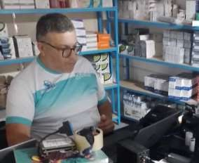

Figura 8. Revisión de avances del catálogo informativo con el Ing Elias Montilla.
Fuente: Investigadores (2025)


Figura 9. Discusión sobre la estructura de la base de datos.
Fuentes: Los autores (2025).

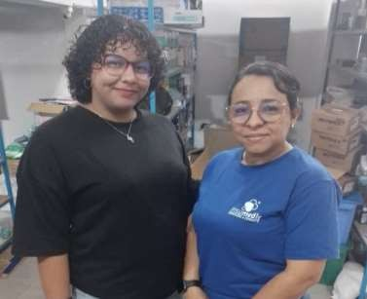

Figura 10. Definición de secciones informativas para la farmacia. Fuentes: Los autores (2025)
A través de la entrevista realizada se logró establecer los siguientes componentes esenciales para el catálogo informativo de Insumedic:

Secciones Principales del Catálogo:

- Información corporativa y misión de la farmacia
- Direcciones y horarios de atención de todas las sucursales
- Catálogo completo de medicamentos y productos médicos
- Guías de salud y bienestar
- Contacto y canales de comunicación

Funcionalidades del Sistema:

- Búsqueda avanzada de medicamentos por nombre y categoría
- Filtros por tipo de producto
- Visualización de información detallada de cada medicamento

- Sistema de geolocalización para sucursales más cercanas
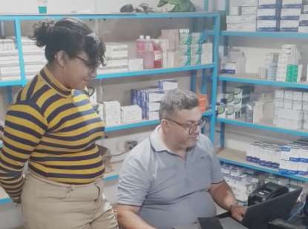
Figura 11. Estructura de Datos Acordada.
Fuente: Los Investigadores (2025)

Información de Sucursales

- Nombre de la sucursal
- Dirección completa
- Teléfonos de contacto
- Coordenadas de geolocalización
- Responsable de sucursal

Catálogo de Productos:

- Nombre comercial del medicamento
- Presentación y concentración
- Precio de referencia

Requerimientos de Comunicación Corporativa:

- Integración con redes sociales de Insumedic
- Formulario de contacto para consultas médicas
- Canal de WhatsApp Business integrado

Especificaciones Técnicas:
El sistema será desarrollado como una aplicación web responsive, compatible con dispositivos móviles y tablets. La base de datos relacional almacenará toda la información de productos y sucursales, con actualizaciones en tiempo real mediante un panel administrativo intuitivo.

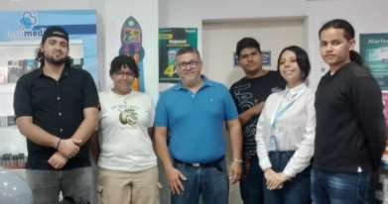

Figura 12. Reunión de coordinación con el equipo de Insumedic. Fuentes: Los autores (2025)
Con esta visita se establecieron las bases fundamentales para el desarrollo del catálogo informativo de la farmacia Insumedic, sentando las especificaciones técnicas y funcionales que guiarán el proyecto.

Requerimientos Funcionales.
Principales funciones del sistema:

- Exportar catálogo completo a formato Excel para uso interno.
- Carga y actualización de inventario mediante archivos Excel.
- Historial de productos descontinuados o en falta de stock.
- Creación de respaldos manuales de la base de datos.

Tareas específicas que debe poder ejecutar el usuario en el sistema:
Estas tareas específicas giran alrededor de la función principal y razón de crear el sistema: Que Insumedic cuente con un sistema web que permita a los clientes consultar disponibilidad de medicamentos, ubicación de sucursales e información médica relevante, facilitando el acceso a productos de salud y que permita a la empresa el manejo de los productos mostrados en el catálogo.

Tomando esto en cuenta las principales acciones que debe llevar a cabo este sistema serían:

- Consulta de medicamentos y datos relacionados (disponibilidad) por los campos "nombre”, o "categoría".
- Ingreso, modificación y eliminación de productos en el catálogo.
- Ingreso, modificación y eliminación de datos complementarios en el sistema (categorías de productos) a fin de mejorar la escalabilidad del mismo.
- Carga de datos a partir de archivo de Excel para actualización masiva de inventario.

Características adicionales que podrías considerar para Insumedic:

- Filtros avanzados por precio, disponibilidad, laboratorio, etc.
- Sistema de geolocalización para encontrar sucursales cercanas.

Requerimientos No Funcionales.
Usabilidad:

- La interfaz debe ser intuitiva y fácil de navegar, permitiendo que usuarios con diferentes niveles de conocimiento tecnológico puedan utilizar el sistema sin dificultad.
- Tiempo de aprendizaje no mayor a 30 minutos para funciones básicas del personal administrativo.
- Diseño responsive que se adapte a dispositivos móviles, tablets y computadoras de escritorio.
- Navegación con no más de 3 clics para acceder a cualquier producto del catálogo.
Rendimiento:

- Tiempo de carga de la página principal no mayor a 3 segundos en conexiones de 4G.
- Búsqueda de productos debe devolver resultados en menos de 2 segundos, incluso con catálogos de más de 10,000 productos.
- Capacidad para soportar hasta 100 usuarios concurrentes sin degradación del servicio.
Confiabilidad:

- Disponibilidad del sistema del 99.5% mensual, excluyendo mantenimientos programados.
- Backup automático diario de la base de datos con retención de 30 días.

- Sistema de monitoreo que alerte sobre caídas del servicio o problemas de rendimiento.
Seguridad:

- Protección contra ataques XSS (Cross-Site Scripting) y SQL Injection.
- Certificado SSL para transmisión segura de datos.
- Control de acceso basado en roles (Administrador, Farmacéutico, Visitante).
- Registro de auditoría para tracking de acciones administrativas. Compatibilidad:
- Compatibilidad con navegadores: Chrome 90+, Firefox 88+, Safari 14+, Edge 90+.
- Funcionamiento en sistemas operativos: Windows 10+, macOS 10.14+, Linux Ubuntu 18.04+.
- Soporte para dispositivos móviles con iOS 12+ y Android 8+.
- Compatibilidad con resoluciones de pantalla desde 320px hasta 4K. Mantenibilidad:
- Código modular y documentado para facilitar futuras actualizaciones.
- Arquitectura que permita la escalabilidad horizontal.
- Documentación técnica completa del sistema. Escalabilidad:
- Capacidad de incrementar capacidad de almacenamiento sin afectar el funcionamiento.
- Soporte para integración con futuros sistemas de ventas online.
- Arquitectura preparada para expansión a múltiples sucursales.
- Posibilidad de integración con APIs de proveedores y laboratorios. Portabilidad:
- Despliegue en servidores cloud o locales sin modificaciones mayores. Estándares y Normativas:
- Cumplimiento de normativas de protección de datos personales.
- Codificación UTF-8 para soporte de caracteres especiales en nombres de medicamentos.

Requerimientos de Implementación:

- Tiempo de implantación no mayor a 4 semanas desde la aprobación final.

- Documentación de usuario y manuales de uso incluidos.
- Capacitación al personal de Insumedic en el uso del sistema.
- Período de soporte post-implantación de 3 meses.

Límites del Sistema.
Dentro del área de información médica existe la restricción de que el sistema no debe proporcionar diagnósticos médicos ni recomendaciones de tratamiento personalizadas.
Todas las consultas sobre medicamentos deben incluir la leyenda "Consulte a su médico antes de usar este medicamento" y la información proporcionada será de carácter general e informativo.
El sistema no procesará ventas en línea ni transacciones económicas, ya que su función es exclusivamente informativa.
En casos donde se requiera información sobre precios, estos serán referenciales y sujetos a confirmación en sucursal. Tampoco gestionará recetas médicas electrónicas ni almacenará información de salud personal de los usuarios, manteniéndose dentro del marco de un catálogo informativo público.

Restricciones Adicionales:

- No se permitirá la modificación de información médica crítica sin autorización de un farmacéutico responsable
- Límite en la cantidad de productos que pueden mostrarse en resultados de búsqueda (máximo 100 por consulta)
- No integración con sistemas de venta directa al público

Historias de Usuario.
A continuación, se presentan las historias de usuario que guiarán el desarrollo del Catálogo Informativo Web de Insumedic. Cada historia está formulada según el patrón presentado a continuación:

- ID: Identificador de cada historia de usuario.
- Usuario: Usuario que interactuará con la función.
- Historia: Descripción de la necesidad desde la perspectiva del usuario.
- Descripción: Detalles técnicos de la función.
Este enfoque nos permite entregar valor de forma continua, adaptar el producto a cambios en los requerimientos y mantenernos alineados con la filosofía de iteraciones cortas.

Historia de usuario 1.
ID
HDU-001
Usuario
Cliente
Historia
Como cliente me gustaría buscar medicamentos por nombre para encontrar rápidamente lo que necesito
Descripción
Implementar motor de búsqueda con filtros por nombre y categoría
Cuadro 10. Historia de usuario 1.
Fuente: Investigadores (2025).

Historia de usuario 2.
ID
HDU-002
Usuario
Farmacéutico
Historia
Siendo farmacéutico, necesito que el sistema genere reportes en Excel del inventario para enviar a la dirección general
Descripción
Dar la posibilidad de exportar la base de datos para tener un documento Excel manipulable
Cuadro 11. Historia de usuario 2.
Fuente: Investigadores (2025).

Historia de usuario 3.
ID
HDU-003
Usuario
Farmacéutico
Historia
Siendo farmacéutico, me gustaría poder agregar y actualizar productos en el catálogo para mantener la información actualizada

ID
HDU-003
Descripción
Dar la opción de gestionar el inventario de manera dinámica y remota
Cuadro 12. Historia de usuario 3.
Fuente: Investigadores (2025).

Historia de usuario 4.
ID
HDU-004
Usuario
Cliente
Historia
Como cliente, quiero ver las sucursales disponibles cerca de mi ubicación para saber dónde adquirir los productos
Descripción
Implementar sistema de geolocalización y mapa de sucursales
Cuadro 13. Historia de usuario 4.
Fuente: Investigadores (2025).

Riesgos y Oportunidades. Matriz Riesgo-Oportunidad
Establecer protocolos de carga masiva y integración con sistemas existentes
Cobertura de datos insuficiente
regulaciones sanitarias adaptarse rápidamente a nuevos requerimientos
Diseñar arquitectura flexible que permita
en
Cambios
Implementar sistema de revisiones periódicas y alertas de actualización
Información médica desactualizada
Oportunidad propuesta
Riesgo identificado

Riesgo identificado
Oportunidad propuesta
Baja adopción por parte del personal
Crear programa de capacitación progresiva y soporte continuo
Cuadro 14. Matriz Riesgo-Oportunidad.
Fuente: Investigadores (2025).

Dimensiones de Viabilidad.
Para establecer la factibilidad de la implementación del Catálogo Informativo Web de Insumedic se tomaron en cuenta los siguientes puntos clave:

- Técnica: Capacidad tecnológica existente y compatibilidad con infraestructura actual
- Económica: Relación costo-beneficio y retorno de inversión esperado
- Operativa: Impacto en los procesos actuales y facilidad de uso para el personal
- Organizacional: Alineación con los objetivos estratégicos de la farmacia
- Recursos: Disponibilidad de personal técnico y tiempo para implementación

Criterios para XP.
Contextualizando cada punto importante a evaluar, se toman los siguientes criterios relacionados a la metodología XP:

capacitar al equipo en prácticas
formación en XP
Recursos disponibles para
de
Coste
Económica
Herramientas para integración continua y despliegue rápido de actualizaciones
Infraestructura de CI/CD
Técnica
del
frecuente
refactorización código
unitarias y
pruebas
en
Madurez en TDD y Refactoring
Técnica
Nivel de experiencia del equipo
Descripción
Criterio
Dimensiones de viabilidad

Equipo pequeño (3-8 personas) con roles definidos y dedicación al proyecto
y del
Tamaño estabilidad equipo
Recursos
decisiones
programming y compartidas
pair
continuo,
feedback
Cultura colaborativa
Organizacional
Compromiso del personal de Insumedic para participar en revisiones y pruebas de cada iteración

Equipo con disponibilidad para
Disponibilidad del cliente
Operativa
Programming
Extreme
de
valores
y
Descripción
Criterio
Dimensiones de viabilidad
Cuadro 15. Criterios para XP.
Fuente: Investigadores (2025).

Evaluación y Puntuación.
Para evaluar los diferentes puntos antes mencionados, se tomará en cuenta 2 apartados: peso según su importancia (1 a 5), y valoración respecto al equipo y su contexto (1 a 5).
Nota: Para determinar si es viable la utilización de XP se espera una puntuación mínima de 80 puntos.

Matriz de valoración y peso.

4 | 4 | 16
3 | 4 | 12
5 | 5 | 25
5 | 4 | 20
4 | 5 | 20
 |  | 113

Cuadro 16. Matriz de valoración y peso.
Criterio
Peso
Valoración
Puntuación (Peso x Valoración)
Madurez en TDD y Refactoring
5
4
20
Infraestructura CI/CD
de
Coste de formación XP
Disponibilidad cliente
del
Cultura colaborativa

Tamaño y estabilidad del equipo
Total
índice
de
viabilidad
Fuente: Investigadores (2025).

Al obtener un resultado sobresaliente de 113 puntos, se considera altamente factible implementar la metodología XP como metodología de desarrollo para el Catálogo Informativo Web de Insumedic, superando ampliamente el mínimo requerido de 80 puntos.

Análisis de los resultados:

- Fortalezas principales: Alta disponibilidad del cliente y equipo estable
- Aspectos sólidos: Cultura colaborativa y prácticas de desarrollo
- Puntos buenos: Infraestructura y formación adecuadas

Priorización de Historias de Usuario.
Para conocer el orden con el que se desarrollarán los módulos del sistema se emplea el Planning Game que se compone del Release Planning (priorización para varias iteraciones) y Iteration Planning (se toman

las historias de mayor prioridad definiendo el conjunto de estas como 1 iteración), donde la entidad negocio (cliente) y desarrollo (equipo encargado de desarrollar el sistema) puntúan de la siguiente manera:

- Negocio define el valor de cada historia (máximo de 10 puntos)
- Desarrollo estima cuanto esfuerzo requiere (traducido a días)
De esta manera se busca entregar lo que aporte más valor por menos esfuerzo.

Release Planning.
5
0.71
14
10
en el para
la
poder
y
gustaría agregar actualizar productos catálogo mantener información actualizada
del inventario para enviar a la dirección general

Siendo farmacéutico, me
3
1.14
7
8
rápidamente lo que necesito

Siendo farmacéutico, necesito que el sistema genere reportes en Excel
2
1.00
10
10
activo encontrar
principio para
Como cliente me gustaría buscar medicamentos por nombre o
Orden
Ratio (Valor/Esfuerzo)
Esfuerzo
Valor
de
Historia Usuario

adquirir los productos
6
0.57
14
8
sucursales disponibles cerca de mi ubicación para saber dónde
las
ver
cliente,
Como quiero
Orden
Ratio (Valor/Esfuerzo)
Esfuerzo
Valor
de
Historia Usuario
Cuadro 17. Release Planning.
Fuente: Investigadores (2025).

Iteration Planning.
Con los datos obtenidos del release planning se extraen el conjunto de secciones del sistema a desarrollar, definiendo roles y concretando el tiempo estimado por módulo.

Roles del Proyecto Insumedic:
- Cliente: Farmacia Insumedic (Gerente General y Farmacéutico Jefe)
- Define las historias de usuario, las pruebas funcionales para validar la implementación, asigna prioridades y decide qué historias se implementan en cada iteración para maximizar el valor del negocio.

- Programador: [Hender Carrasquero] y [María Araujo]
- Escribe el código, las pruebas unitarias y realiza las tareas de ingeniería necesarias para implementar las historias de usuario, estimando el esfuerzo requerido.

- Probador (Tester): [Jean Luis Briceño]
- Ayuda al cliente a escribir las pruebas funcionales, ejecuta pruebas regularmente, difunde los resultados en el equipo y es responsable de las herramientas de soporte para las pruebas.

- Encargado de Seguimiento (Tracker): [Angeli Montilla]
- Monitorea el progreso del desarrollo, detecta problemas y proporciona retroalimentación al equipo sobre el progreso del proyecto.

- Entrenador (Coach): [Luis Rivero]

- Guía al equipo en la aplicación de las prácticas XP, asegura que se sigan los procesos correctamente y ayuda a resolver problemas técnicos.

- Consultor: [Karina Gutiérrez]
- Consultor externo que ofrece orientación y experiencia adicional en áreas específicas de farmacología o tecnología.

- Manager: [Angeli Montilla]
- Coordina y da seguimiento para garantizar que el equipo avance de forma ordenada y mantenga altos niveles de motivación.

Pantalla Principal del Sistema Diseño de la Interfaz Principal
Iteración 1: Estructura Base (Semanas 1-2)
El sistema presenta una interfaz principal diseñada bajo los principios de usabilidad y experiencia de usuario, implementando una estructura de navegación intuitiva que incluye header, menú principal y secciones organizadas temáticamente.

Características de Diseño:

- Diseño responsive adaptado para dispositivos móviles y desktop
- Implementación de la paleta de colores corporativa de Insumedic
- Estructura visual que prioriza la accesibilidad y navegación fluida

Bosquejo Inicial del Diseño:
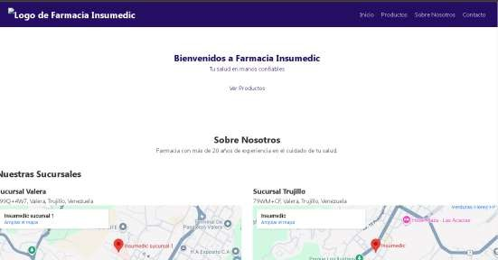
Figura 13. Bosquejo inicial. Fuentes: Los autores (2025)

Diseño Final Establecido:
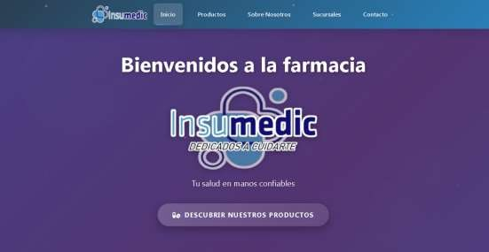
Figura 14. Diseño final. Fuentes: Los autores (2025)

Descripción Funcional de la Pantalla Principal
Desde la pantalla principal, el usuario puede acceder a todas las funcionalidades del sistema mediante una interfaz unificada que organiza los servicios en módulos específicos. La navegación se estructura para permitir el acceso inmediato al catálogo de productos, información de sucursales, datos corporativos, herramientas de contacto y gestión administrativa.

Arquitectura del Sistema Diagrama General del Sistema
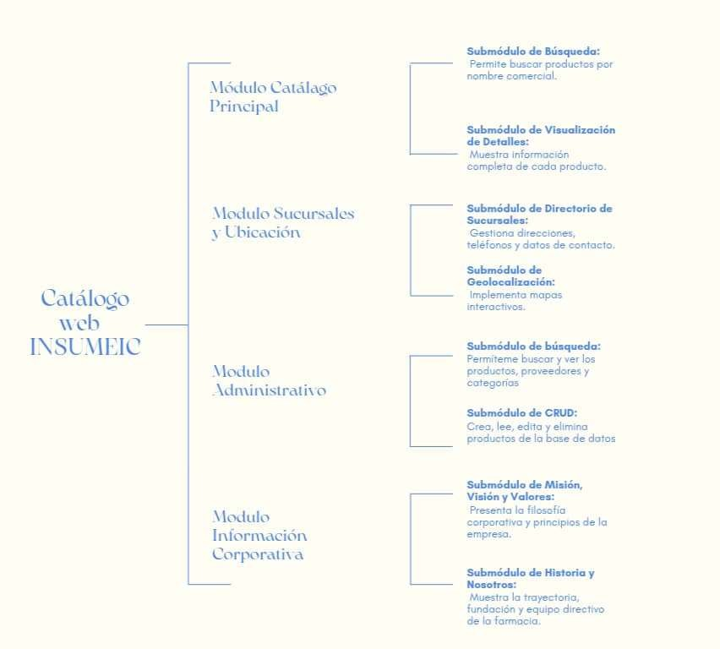

Figura 15. Diagrama general de sistema. Fuentes: Los autores (2025)

Estructura Técnica Base Estructura de Carpetas:

insumedic/
├── admin/
├── productos/
├── css/proyecto.css
├── images/
│ ├── logos/
│ └── productos/
├── js/
│ ├── productos.js
│ └── index.php
└── archivos principales
├── index.php
├── crear.php
├── editar.php
├── conexion.php
└── login.php

Funciones Primarias Implementadas:

- Función de búsqueda de productos
- Función de filtrado por categorías
- Función de carga de datos de productos
- Estandarización de estructura de archivos para el equipo de desarrollo

Módulos del Sistema

Módulo de Catálogo de Productos Principal
Este módulo constituye el núcleo del sistema y maneja toda la información de medicamentos y productos de salud.

Submódulo de Navegación:

- Permite buscar productos por nombre comercial
- Implementa búsqueda por principio activo
- Incluye filtros por categoría terapéutica

Submódulo de Visualización de Detalles:

- Muestra información completa de cada producto
- Presenta las diferentes presentaciones disponibles

- Incluye indicadores de disponibilidad
Tiempo estimado: 12 días

Módulo de Gestión de Sucursales y Ubicación
Este módulo maneja la información geográfica y de contacto de todas las sucursales de Insumedic.

Submódulo de Directorio de Sucursales:

- Gestiona direcciones, teléfonos y datos de contacto
- Organiza la información por zonas geográficas

Submódulo de Geolocalización:

- Implementa mapas interactivos mediante Google Maps
- Proporciona rutas y direcciones precisas
Tiempo estimado: 10 días

Módulo de Información Corporativa
Gestiona toda la información institucional y de identidad de la farmacia Insumedic.

Sección "Nosotros":

- Historia de Insumedic y años de servicio
- Información del equipo fundador

Sección "Misión y Visión":

- Propósito corporativo y valores institucionales
- Objetivos estratégicos de la organización

Sección "Contacto":

- Formularios de contacto estructurados
- Información corporativa general
Tiempo estimado: 6 días

Módulo Administrativo (Backend)

Sirve para la gestión interna del contenido por parte del personal de Insumedic.

Submódulo de buscador de productos:

- Facilita el análisis interno de información

Submódulo de Gestión de Contenido:

- Permite actualizar información de productos
- Gestiona el contenido corporativo
Tiempo estimado: 10 días

Desarrollo por Iteraciones

Primera Iteración: Módulo de Catálogo Principal (Semanas 1-2) Búsqueda de Productos (SMCP-001):
ID
SMCP-001
Nombre
Buscar Productos
Descripción
Permite buscar medicamentos por nombre o categoría
Dependencias
Base de datos de productos
Cuadro 18. Busqueda de productos.
Fuente: Investigadores (2025).

Diagrama de Flujo de Búsqueda de Productos
Figura 16. Diagrama de flujo búsqueda productos. Fuentes: Los autores (2025)

Visualización de Detalles de Producto (SMCP-002):
ID
SMCP-002
Nombre
Ver Detalle Producto
Descripción
Muestra información completa del medicamento seleccionado
Dependencias
Producto seleccionado
Cuadro 19. Detalles del producto.
Fuente: Investigadores (2025).

Diagrama de Flujo de Visualizar Detalles.
Figura 17. Diagrama de flujo visualizar detalles. Fuentes: Los autores (2025)

Implementación del Motor de Búsqueda:

- Búsqueda por nombre de medicamento
- Búsqueda por principio activo
- Filtros por categoría terapéutica

Interfaz de Búsqueda:


Figura 18. Interfaz de búsqueda.
Fuentes: Los autores (2025).

Visualización de Productos:

- Diseño de tarjetas de productos con información esencial
- Implementación de botones para ver detalles completos
- Indicadores visuales de disponibilidad

Listado de Productos:
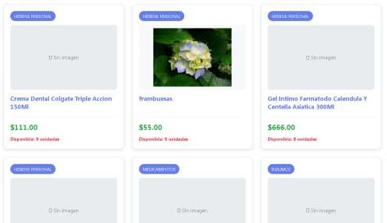

Figura 19. Listado de productos.
Fuentes: Los autores (2025).

Segunda Iteración: Gestión de Contenido (Semanas 3-4) Mostrar Sucursales (SMSU-001):
- Lista todas las sucursales de Insumedic con información de contacto
- Organiza la información de manera accesible

ID
SMSU-001
Nombre
Mostrar Sucursales
Descripción
Lista todas las sucursales de Insumedic con información de contacto
Dependencias
Datos de sucursales
Cuadro 20. Mostrar sucursales.
Fuente: Investigadores (2025).

Características Implementadas:

- Listado completo de todas las sucursales Insumedic
- Información de contacto organizada por zonas
- Horarios de atención específicos por sucursal
- Indicadores de estado (abierto/cerrado) en tiempo real

Interfaz de Sucursales:
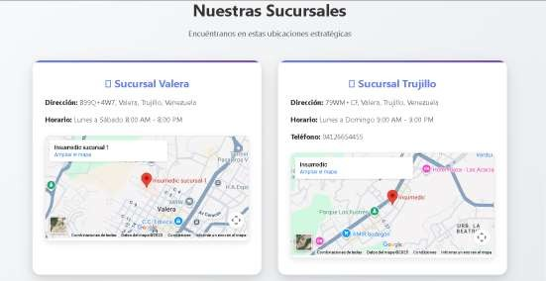
Figura 20. Interfaz de sucursales.
Fuentes: Los autores (2025).

Ver Mapa de Sucursal (SMSU-002):

- Muestra el mapa interactivo de la ubicación de sucursales
- Integración con Google Maps

ID
SMSU-002
Nombre
Ver Mapa Sucursal
Descripción
Muestra el mapa interactivo de la ubicación de la sucursal seleccionada
Dependencias
Google Maps
Cuadro 21. Ver mapa sucursal.
Fuente: Investigadores (2025).

Funcionalidades de Geolocalización:

- Integración con Google Maps: Mapas interactivos responsivos
- Geocodificación de direcciones: Conversión automática de direcciones a coordenadas
- Marcadores personalizados: Iconos específicos para farmacias Insumedic

Interfaz de Mapas:
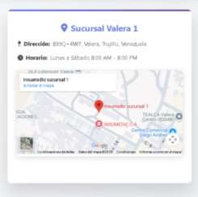
Figura 21. Interfaz de mapa.
Fuentes: Los autores (2025).

Tercera Iteración: Experiencia de Usuario (Semanas 5-6) Mostrar Información Corporativa (SMIC-001):
- Presenta la misión, visión, historia y valores de Insumedic
- Diseño de secciones informativas estructuradas

ID
SMIC-001
Nombre
Mostrar Info Corporativa
Descripción
Presenta la misión, visión, historia y valores de Insumedic
Dependencias
Contenido corporativo
Cuadro 22. Mostrar información corporativa.
Fuente: Investigadores (2025).

Interfaz Sección Nosotros:
Sección "Misión y Visión" - Implementación:

- Presentación de valores corporativos: Diseño visual atractivo

Diseño Valores Corporativos:

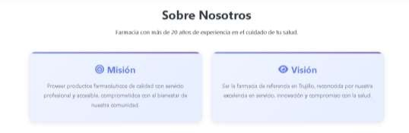

Figura 22. Interfaz sobre nosotros.
Fuentes: Los autores (2025).

Diseño Valores Corporativos:

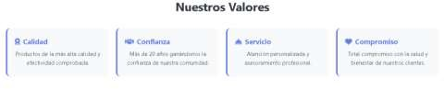

Figura 23. Interfaz sobre valores.
Fuentes: Los autores (2025).

Envío de Formulario de Contacto (SMIC-002):

- Procesa y envía el formulario de contacto de los usuarios
- Implementa validación de datos y confirmación de envío

ID
SMIC-002
Nombre
Enviar Formulario Contacto
Descripción
Procesa y envía el formulario de contacto de los usuarios
Dependencias
Datos del formulario
Cuadro 23. Envío de formulario de contacto.
Fuente: Investigadores (2025).

Formulario de Contacto Avanzado:

  - Campos inteligentes: Campos que se adaptan al tipo de consulta
  - Validación en tiempo real: Feedback inmediato al usuario
  - Confirmación múltiple: Email de confirmación al usuario y notificación interna

Diseño del formulario:
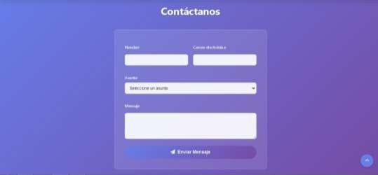

Figura 24. Diseño del formulario de contacto.
Fuentes: Los autores (2025).

Estructura del Apartado de Contacto:
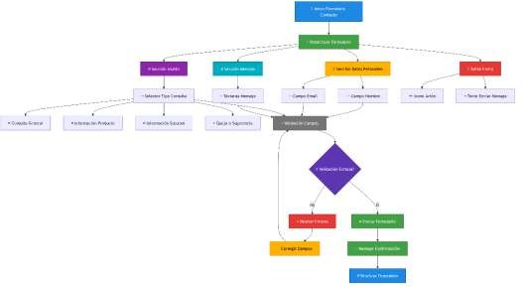

Figura 25. Estructura al apartado de contacto.
Fuentes: Los autores (2025).

Cuarta Iteración (Módulo de Backend). Gestión de usuarios (SMBC-001):
- Permite la entrada a el gestor de contenido
- Gestiona el tipo de usuarios y permisos del mismo

ID
SMBC-001
Nombre
Gestión de Usuarios

ID
SMBC-001
Descripción
Permite gestionar el login y el tipo de usuarios y los permisos para acceder a el gestor de contenido
Dependencias
Acceso administrativo
Cuadro 24. Gestión de usuario.
Fuente: Investigadores (2025).

Gestión de Contenido (SMBC-002):

- Permite la entrada a el gestor de
- Gestiona categorías y datos del catálogo

ID
SMBC-002
Nombre
Gestionar Contenido
Descripción
Permite actualizar información de productos
Dependencias
Acceso administrativo
Cuadro 25. Gestión de contenido.
Fuente: Investigadores (2025).

Dashboard Administrativo:

- Panel de control centralizado: Métricas y KPIs en tiempo real
- Gestión de productos CRUD completo: Crear, leer, actualizar, eliminar
- Editor WYSIWYG avanzado: Para contenido corporativo

Interfaz del Panel Admin:
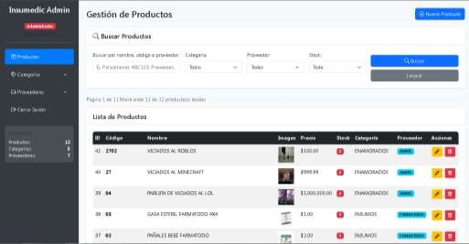
Figura 26. Interfaz del panel administrativo.
Fuentes: Los autores (2025).

Interfaz para la Creación, Edición y Eliminación de Productos:
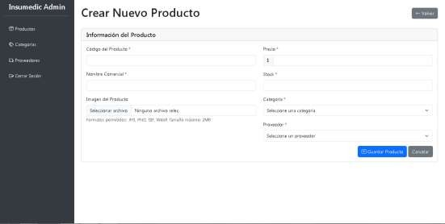

Figura 27. Interfaz del panel administrativo, parte 2.
Fuentes: Los autores (2025).

Buscador de Productos (SMBC-003):

- Permite buscar productos de manera rápida para facilitar administración
- Herramientas de filtrado avanzado para gestión interna

ID
SMBC-003
Nombre
Buscador de Productos
Descripción
Permite buscar productos de manera rápida para facilitar su administración
Dependencias
Acceso administrativo
Cuadro 26. Buscador de productos.
Fuente: Investigadores (2025).

Características del Buscador Admin:

- Búsqueda en tiempo real: Resultados instantáneos
- Filtros avanzados: Por categoría, stock, precio, proveedor
- Búsqueda por múltiples criterios: Nombre, principio activo, código
- Búsqueda por similitud: Para productos con nombres similares

Interfaz de Búsqueda Admin:
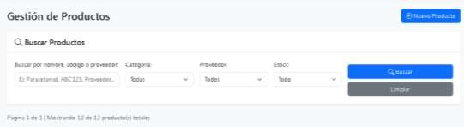
Figura 28. Interfaz del panel administrativo, Busqueda.
Fuentes: Los autores (2025).

Pruebas y Validación Pruebas de Funcionalidad
- Verificación de que la búsqueda retorna resultados correctos
- Validación de que los filtros aplican correctamente
- Comprobación del funcionamiento apropiado de todos los enlaces

Pruebas de Usabilidad

- Evaluación de la navegación entre secciones
- Verificación del diseño responsive en diferentes dispositivos
- Medición de tiempos de carga para optimización

Diseño Responsive:

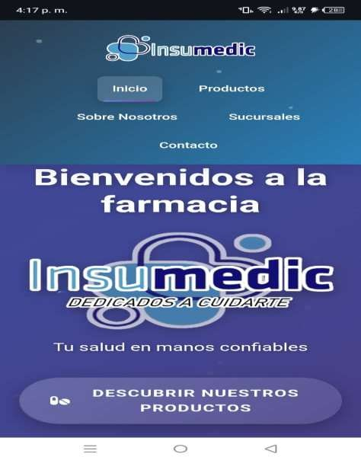

Figura 29. Diseño responsive.
Fuentes: Los autores (2025).

Cronograma de Implementación 2025 Cronograma Detallado de Lanzamiento

Módulos del Sistema Fecha de Entrega

Módulo de Catálogo Principal 12/09/2025

Módulo de Sucursales y Ubicación 14/03/2025 Módulo de Información Corporativa y Contacto 16/04/2025
Módulo de Backend 18/09/2025

Cuadro 27. Cronograma de lanzamiento.
Fuente: Investigadores (2025).

Resumen de Iteraciones 2025

Iteración 1 (1-11/09/2025):

- Búsqueda y filtrado de productos
- Visualización de detalles de medicamentos

Iteración 2 (10-14/09/2025):

- Listado de sucursales
- Geolocalización y mapas interactivos

Iteración 3 (11-16/09/2025):

- Información corporativa (Misión, Visión, Historia)
- Formulario de contacto funcional
- Panel de gestión de contenido

Iteración 4 (14-18/09/2025):

- Información corporativa (Misión, Visión, Historia)
- Formulario de contacto funcional
- Panel de gestión de contenido

Implementación del Producto Tecnológico

Visita Comunitaria Nº 9. Implementación del Sistema, Capacitación al Personal y Entrega de Documentación Técnica.

La novena visita a la Farmacia “INSUMEDIC C.A” fue realizada por los estudiantes Angeli Montilla y Hender Carrasquero el 30 de septiembre de 2025, con el objetivo fundamental de realizar la implementación completa del sistema de gestión desarrollado, capacitar al personal administrativo en el uso de la plataforma y entregar toda la documentación técnica asociada al proyecto. El equipo fue atendido por el Ing. Elías Montilla, Desarrollador técnico y analista de inventario, quien supervisó el proceso de implementación.
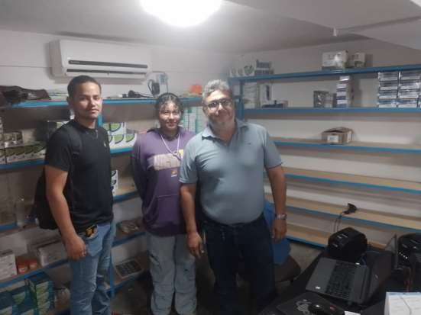
Figura 30. Novena visita comunitaria .
Fuentes: Los autores (2025).

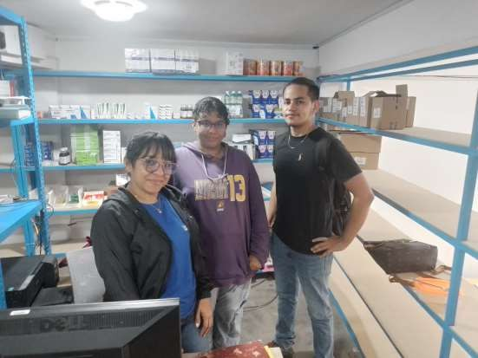
Figura 31. Novena visita comunitaria.
Fuentes: Los autores (2025).
Durante esta visita se ejecutaron las siguientes actividades clave:

Implementación del Sistema:

- Despliegue del sistema de gestión en los equipos de la farmacia
- Configuración de los módulos administrativos y de catálogo
- Integración de la base de datos con la información real de productos
- Verificación del funcionamiento en la red interna de la empresa

Sesión de Capacitación:

- Capacitación práctica al personal administrativo en el uso del sistema
- Demostración de todas las funcionalidades implementadas
- Entrenamiento en el módulo de gestión de productos y categorías
- Instrucción en el uso del sistema de reportes y analytics
- Resolución de dudas y casos prácticos específicos

Entrega de Documentación:

- Manual de usuario completo con procedimientos detallados
- Documentación técnica del sistema para mantenimiento futuro
- Guías de instalación y configuración
- Especificaciones de seguridad y respaldo de información
- Certificado de entrega y aceptación del sistema
Se logró la implementación exitosa del sistema, la capacitación efectiva del personal y la entrega completa de toda la documentación requerida. El Ing. Elías Montilla manifestó su satisfacción con el producto entregado y confirmó que el sistema cumplía con todos los requerimientos solicitados inicialmente.

CONCLUSIONES

El objetivo principal de crear una página web y catálogo en línea para Insumedic se cumplió satisfactoriamente. Se desarrolló un sitio web funcional que permite a los usuarios consultar el catálogo de productos médicos, ubicar sucursales y contactar con la farmacia.

Dentro de los objetivos específicos, se planificaron exhaustivamente las historias de usuario mediante la metodología XP, lo que permitió priorizar funcionalidades críticas como el motor de búsqueda y la geolocalización. Esta planificación sistemática aseguró que el desarrollo se orientara hacia las necesidades reales de los usuarios finales, optimizando los recursos y tiempo de desarrollo.
Se diseñó una arquitectura modular centrada en la experiencia del usuario, implementando un diseño intuitivo y responsive. Este enfoque garantizó que la interfaz fuera accesible desde diversos dispositivos, facilitando la navegación y mejorando la usabilidad del catálogo digital para todos los segmentos de usuarios
Se realizó una codificación de los módulos funcionales principales del sistema, incluyendo el catálogo de productos, gestión de sucursales y sistema de contacto. La implementación técnica empleó tecnologías web estándar, lo que resultó en un sistema robusto y mantenible que cumple con los requerimientos funcionales establecidos inicialmente.
Se logró validar integralmente todos los módulos mediante pruebas funcionales, de usabilidad y de rendimiento. Este proceso de validación confirmó que el sistema opera correctamente en diferentes escenarios y cumple con los estándares de calidad establecidos, asegurando su confiabilidad en el entorno productivo.
Se implementó un ciclo de realimentación iterativa que permitió incorporar mejoras continuas durante el desarrollo. Este enfoque ágil facilitó la adaptación a cambios en los requerimientos y optimizó la calidad final del producto mediante la incorporación progresiva de feedback.
Se entregaron prototipos iterativos que evolucionaron desde wireframes básicos hasta el producto final funcional. Esta estrategia de desarrollo incremental permitió validar cada etapa del proyecto y asegurar que cada iteración aportara valor tangible al producto final.
Se realizó un manual de usuario comprensivo que documenta todas las funcionalidades del sistema. Este documento garantiza que los administradores y usuarios finales puedan utilizar efectivamente la plataforma,

facilitando la adopción tecnológica y el mantenimiento del sistema a largo plazo.
El proyecto de desarrollo del sistema web para la farmacia “INSUMEDIC C.A” se ejecutó exitosamente, cumpliendo con todos los objetivos planteados de por medio. Por lo tanto, se logró crear una plataforma digital que responde a las necesidades y peticiones de modernización de la farmacia, mejorando su competitividad en el mercado digital. De lo expuesto se deduce que la metodología XP aplicada resultó efectiva para gestionar el desarrollo iterativo, entregando un producto de calidad que satisface los requerimientos tanto técnicos como de negocio.

RECOMENDACIONES
Las recomendaciones de mantenimiento, cuidado y actualización deben enfocarse en la confiabilidad y seguridad. La adopción de estas recomendaciones asegurará el éxito continuo del sistema web.

Dado que el sistema maneja información sensible (datos de contacto) y corporativa crítica (catálogo de productos, stock y precio), la seguridad y la fiabilidad son prioritarias.

Se debe implementar una política de copias de seguridad mensuales de la base de datos del catálogo y de la información de sedes, con un backup completo semanal almacenado en una ubicación fuera del sitio (off-site) y cifrado. Esta medida es crítica para la recuperación ante desastres y la integridad de la data.

Se debería de realizar la revisión anual de todos los formularios de contacto y recolección de datos personales para garantizar el estricto cumplimiento de mantener los datos vigentes y funcionales.

Para la precisión del catálogo, se aconseja la implementación de un empleado que mantengan el catálogo actualizado y en orden, con sus precios y stock actualizados. Así se evitaría errores o malos ratos cuando un usuario quiera adquirir algún producto.

Y lo más importante, Se debe establecer un ciclo de vida de desarrollo continuo (CD/CI) para el código fuente. La naturaleza dinámica del entorno digital, donde las tecnologías web evolucionan de manera exponencial, exige que el código programado se mantenga actualizado respecto a las últimas versiones de frameworks y lenguajes.

El no acoger esta práctica implica un riesgo creciente de obsolescencia técnica, comprometiendo la compatibilidad futura del sistema y elevando los costos de mantenimiento correctivo.

BIBLIOGRAFÍA

Referencias Metodológicas

PROGRAMACIÓN EXTREMA (XP) Y METODOLOGÍAS ÁGILES

- Beck, K. (2005). Programación Extrema: Explicada. Addison-Wesley. Disponible en: https://www.casadellibro.com/libro-programacion-extrema- explicada/9788448156112
- Fernández, C. (2018). Metodologías Ágiles: Scrum, XP y Kanban. RC Libros. Disponible en: https://www.rcslibros.com/libro/metodologias-agiles-scrum-xp- y-kanban
- Gálvez, E. (2020). Gestión de Proyectos con Enfoque Ágil. Ediciones Paraninfo.
Disponible en: https://www.paraninfo.es/libro/gestion-de-proyectos-con- enfoque-agil_103609

HISTORIAS DE USUARIO Y REQUERIMIENTOS

- Cohn, M. (2015). Historias de Usuario Aplicadas: Para el Desarrollo Ágil de Software. Anaya Multimedia. Disponible en: https://www.anayamultimedia.es/libro/historias-de-usuario- aplicadas
- Palacios, M. (2019). Ingeniería de Requisitos: Métodos Ágiles y Tradicionales. McGraw-Hill.
Disponible en: https://www.mheducation.es/libro-ingenieria-de-requisitos- 9788448612037

Referencias Técnicas

DESARROLLO WEB Y PROGRAMACIÓN

- Garrido, A. (2022). HTML5, CSS3 y JavaScript: Curso Práctico. Ra-Ma Editorial.
Disponible en: https://www.ra-ma.es/libro/html5-css3-y-javascript-curso- practico_130269/
- López, M. (2021). Desarrollo Web Completo con HTML5, CSS3 y JavaScript. Alfaomega.
Disponible en: https://www.alfaomega.com.mx/desarrollo-web-completo-con- html5-css3-y-javascript
- Martínez, R. (2020). JavaScript: Guía Completa para el Desarrollo Web. Anaya Multimedia.
Disponible en: https://www.anayamultimedia.es/libro/javascript-guia-completa

RECURSOS ONLINE GRATUITOS

- MDN Web Docs en Español. (2023). Documentación Web. Disponible en: https://developer.mozilla.org/es/docs/Web
- W3Schools en Español. (2023). Tutoriales Web. Disponible en: https://www.w3schools.com/
- Google Developers. (2023). Google Maps Platform. Disponible en: https://developers.google.com/maps?hl=es

Referencias de Diseño UX/UI

USABILIDAD Y EXPERIENCIA DE USUARIO

- Krug, S. (2016). No me hagas pensar: Una aproximación a la usabilidad en la web. Anaya Multimedia. Disponible en: https://www.anayamultimedia.es/libro/no-me-hagas-pensar

- Nielsen Norman Group. (2023). Artículos sobre Usabilidad. Disponible en: https://www.nngroup.com/articles/?lm=spanish-articles

DISEÑO RESPONSIVE

- Marcos, C. (2021). Diseño Web Responsive con HTML5 y CSS3. Anaya Multimedia.
Disponible en: https://www.anayamultimedia.es/libro/diseno-web-responsive- con-html5-y-css3
- FreeCodeCamp en Español. (2023). Curso de Diseño Web Responsive. Disponible en: https://www.freecodecamp.org/learn/2022/responsive-web- design/

Referencias de Gestión de Proyectos GESTIÓN ÁGIL
- Project Management Institute. (2023). Guía de Fundamentos para la Dirección

de  Disponible |  | Proyectos.  en: https://www.pmi.org/pmbok-guide-
standards/foundational/pmbok  - Scrum.org. (2023). Guía | de | Scrum en Español.
Disponible en: https://scrumguides.org/docs/scrumguide/v2020/2020-Scrum- Guide-Spanish.pdf

CALIDAD DEL SOFTWARE

- Hernández, A. (2020). Pruebas de Software: Fundamentos y Prácticas. Alfaomega.
Disponible en: https://www.alfaomega.com.mx/pruebas-de-software- fundamentos-y-practicas

- ISTQB. (2023). Syllbase en Español. Disponible en: https://www.istqb.org/certifications/certified-tester-foundation- level

Referencias de Farmacia y Salud INFORMACIÓN FARMACÉUTICA
- Consejo General de Colegios Oficiales de Farmacéuticos. (2023). Portal Farmacéutico.
Disponible en: https://www.portalfarma.com
- Agencia Española de Medicamentos y Productos Sanitarios. (2023). CIMA - Centro de Información Online de Medicamentos. Disponible en: https://cima.aemps.es/cima/publico/home.html
- Vademecum. (2023). Base de Datos de Medicamentos. Disponible en: https://www.vademecum.es

Estándares y Normativas ACCESIBILIDAD WEB
- W3C España. (2023). Pautas de Accesibilidad para el Contenido Web (WCAG) 2.1.
Disponible en: https://www.w3.org/Translations/WCAG21-es/
- INTECO. (2023). Guía de Accesibilidad Web. Disponible en: https://www.incibe.es/proveedor/guias/guias-especificas/guia- accesibilidad-web

PROTECCIÓN DE DATOS

- Agencia Española de Protección de Datos. (2023). Guía para el Cumplimiento del RGPD.
Disponible en: https://www.aepd.es/es/documento/guia-rgpd.pdf

Recursos Académicos REPOSITORIOS UNIVERSITARIOS
- Google Scholar. (2023). Búsqueda de Artículos Científicos. Disponible en: https://scholar.google.com
- Dialnet. (2023). Base de Datos de Artículos Científicos. Disponible en: https://dialnet.unirioja.es
- ResearchGate. (2023). Plataforma de Investigación Científica. Disponible en: https://www.researchgate.net

TESIS Y TRABAJOS DE GRADO

- Tesis Electrónicas Españolas. (2023). Repositorio de Tesis Doctorales. Disponible en: https://www.tdx.cat
- Biblioteca Virtual Miguel de Cervantes. (2023). Repositorio Académico. Disponible en: https://www.cervantesvirtual.com
Herramientas y Plataformas de Desarrollo

EDITORES DE TEXTO Y CÓDIGO

- Notepad++. (2023). Documentación Oficial y Manual de Usuario. Disponible en: https://npp-user-manual.org/docs/
- Notepad++ Community. (2023). Plugins y Personalización. Disponible en: https://community.notepad-plus-plus.org/
- Don Ho. (2023). Notepad++: Editor de Código Fuente Gratuito. Disponible en: https://notepad-plus-plus.org

CARACTERÍSTICAS Y VENTAJAS DE NOTEPAD++:

- Soporte para múltiples lenguajes de programación (HTML, CSS, JavaScript, PHP, etc.)
- Resaltado de sintaxis personalizable
- Interfaz en español disponible
- Sistema de pestañas para múltiples archivos
- Búsqueda y reemplazo con expresiones regulares
- Grabación y ejecución de macros
- Compatibilidad con plugins de extensión

RECURSOS ESPECÍFICOS PARA NOTEPAD++:

- Tutoriales en Español para Notepad++. (2023). Disponible en: https://tutobasico.com/notepad
- Configuración para Desarrollo Web. (2023). Disponible en: https://programacion.net/notepad
- Plugins Recomendados para Programación. (2023).
Disponible en: https://www.configurarrouter.com/notepad-plus-plus

ANEXOS

Anexo 1. Carta de solicitud para el proyecto socio-tecnológico.
Fuente: Los autores (2025)
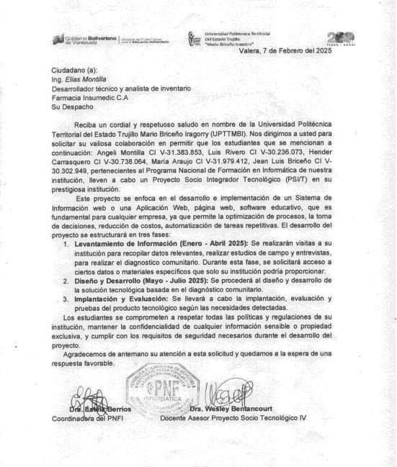

Anexo 2. Control de visita 1.
Fuente: Los autores (2025)
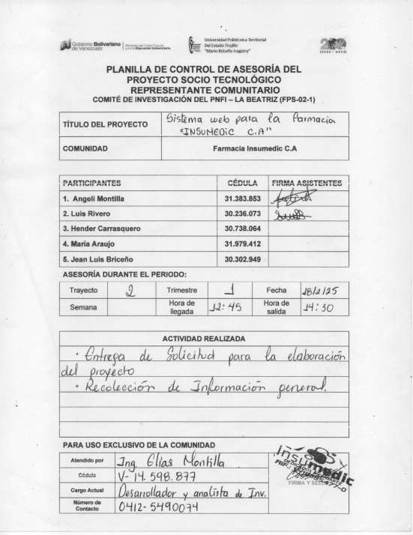

Anexo 2.1. Control de visita número 1.
Fuente: Los autores (2025)
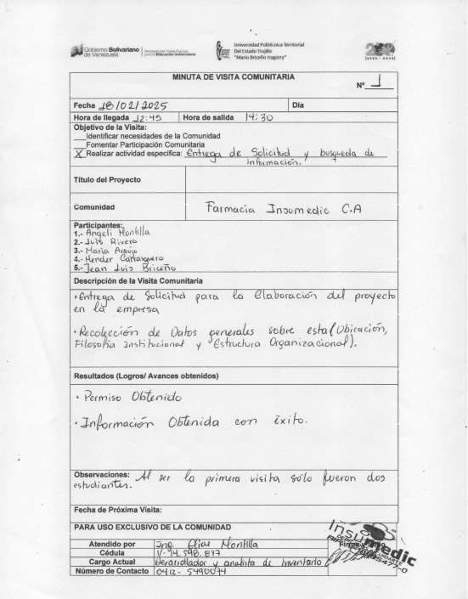

Anexo 3. Carta de aceptación.
Fuente: Los autores (2025)

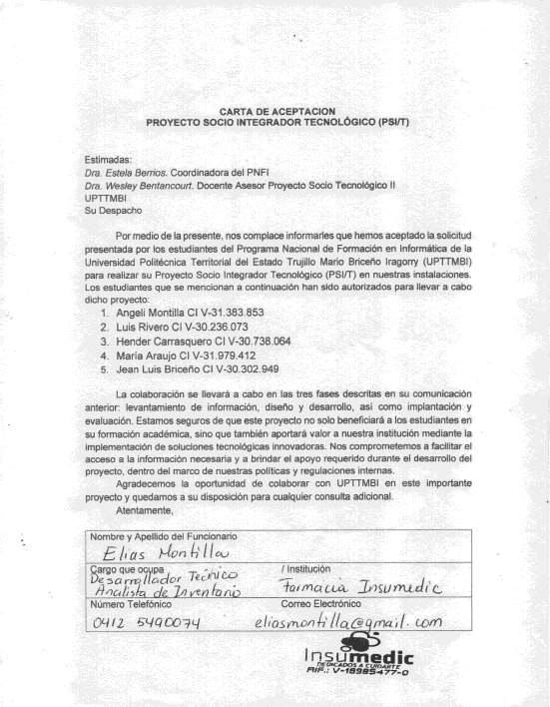

Anexo 4. Control de visita número 2.
Fuente: Los autores (2025)
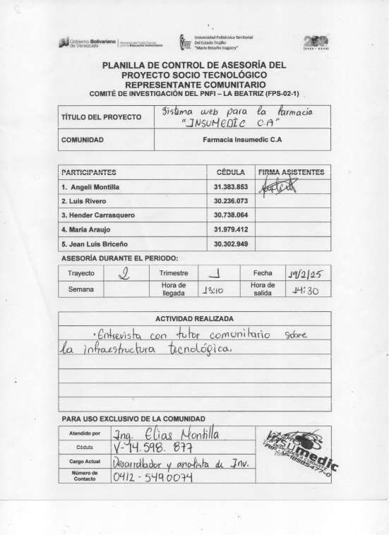

Anexo 4.1. Control de visita número 2.
Fuente: Los autores (2025)
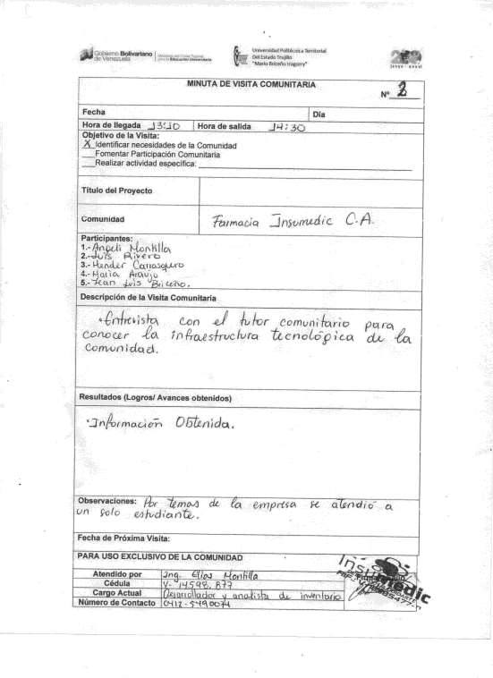

Anexo 5. Control de visita número 3.
Fuente: Los autores (2025)
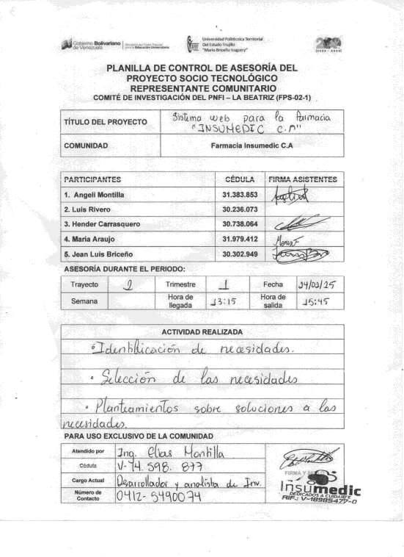

Anexo 5.1. Control de visita número 3.
Fuente: Los autores (2025)
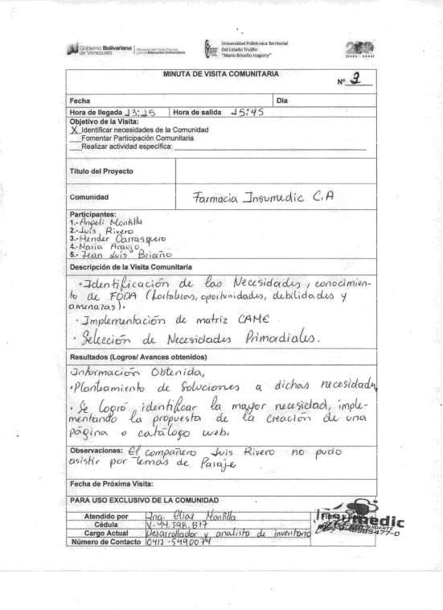

Anexo 6. Control de asesoría – Docente asesor.
Fuente: Los autores (2025)
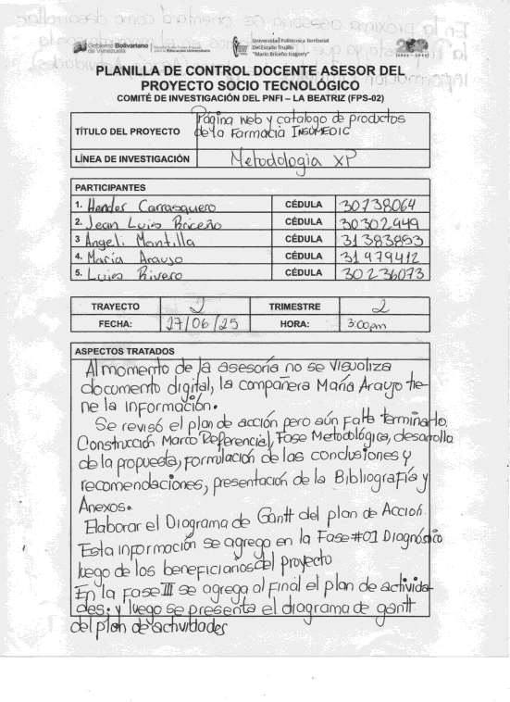

Anexo 6.1. Control de asesoría – Docente asesor.
Fuente: Los autores (2025)


Anexo 7. Visita comunitaria número 4.
Fuente: Los autores (2025)
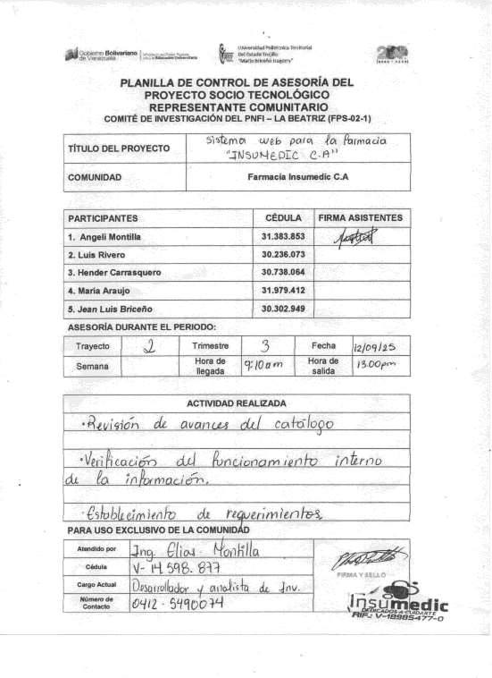

Anexo 7.1. Visita comunitaria número 4.
Fuente: Los autores (2025)
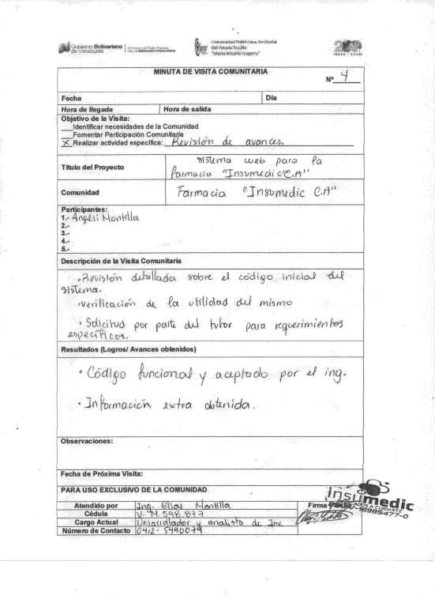

Anexo 8. Visita comunitaria número 5.
Fuente: Los autores (2025)
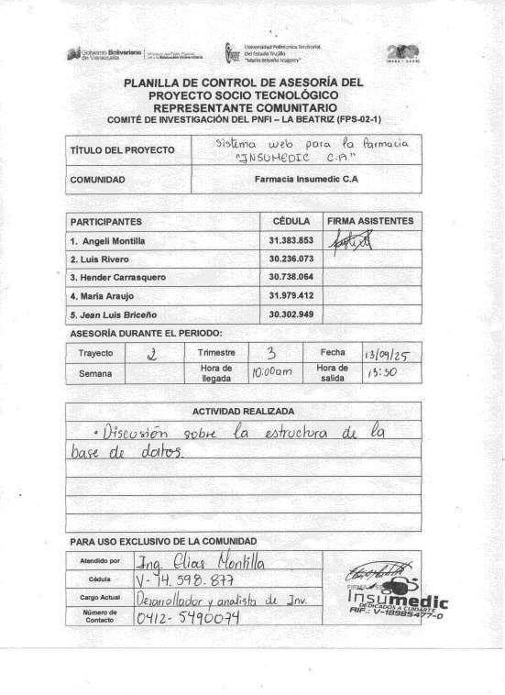

Anexo 8.1. Visita comunitaria número 5.
Fuente: Los autores (2025)
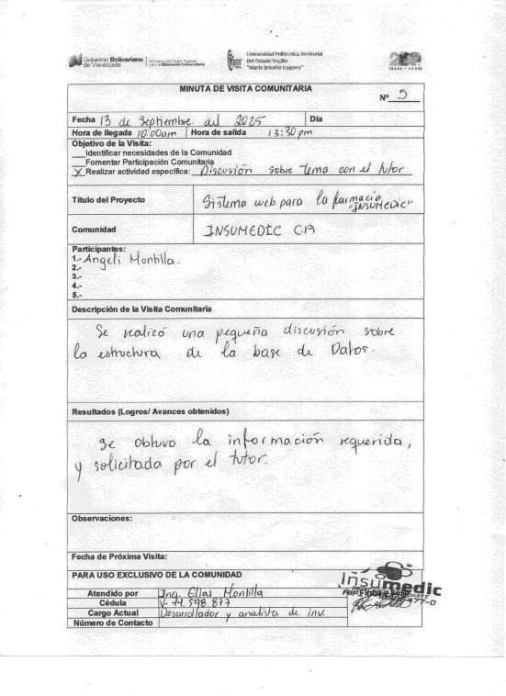

Anexo 9. Visita comunitaria número 6.
Fuente: Los autores (2025)
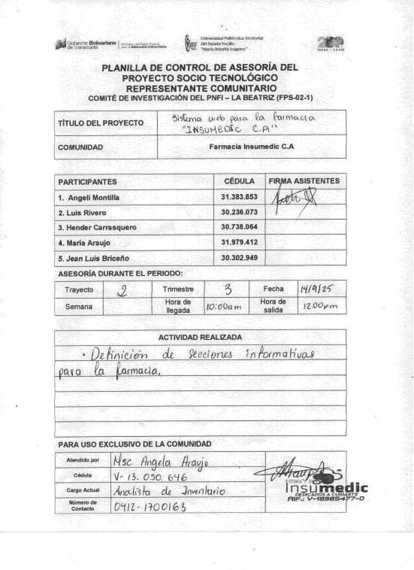

Anexo 9.1. Visita comunitaria número 6.
Fuente: Los autores (2025)
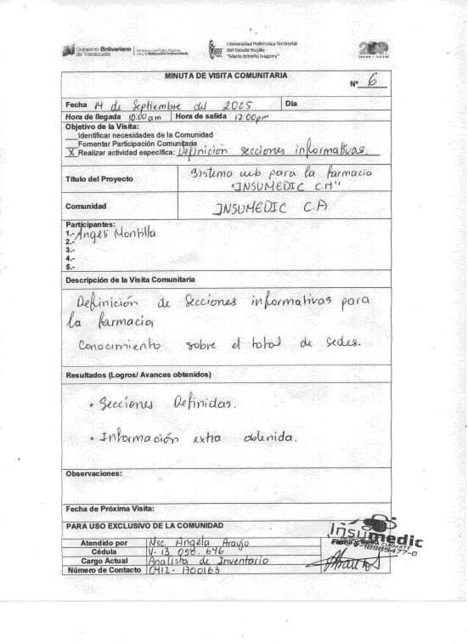

Anexo 10. Visita comunitaria número 7.
Fuente: Los autores (2025)
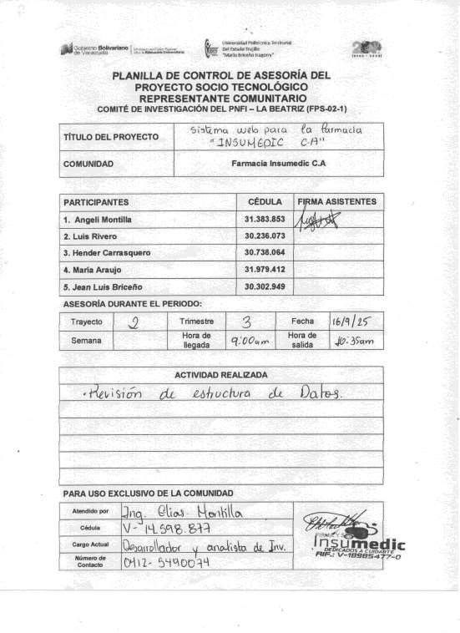

Anexo 10.1. Visita comunitaria número 7.
Fuente: Los autores (2025)
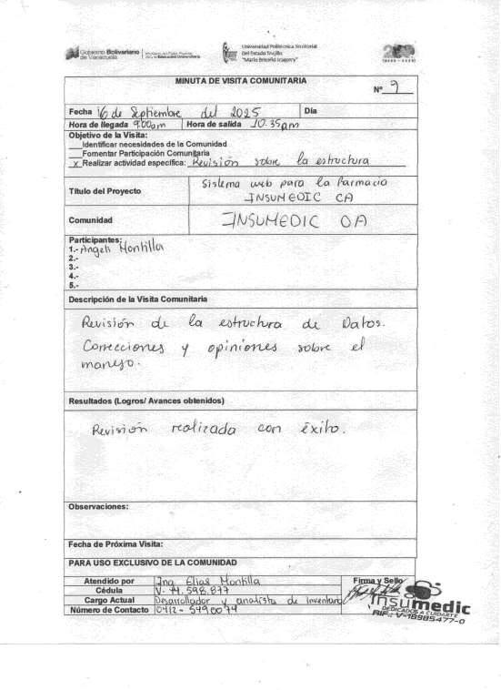

Anexo 11. Visita comunitaria número 8.
Fuente: Los autores (2025)

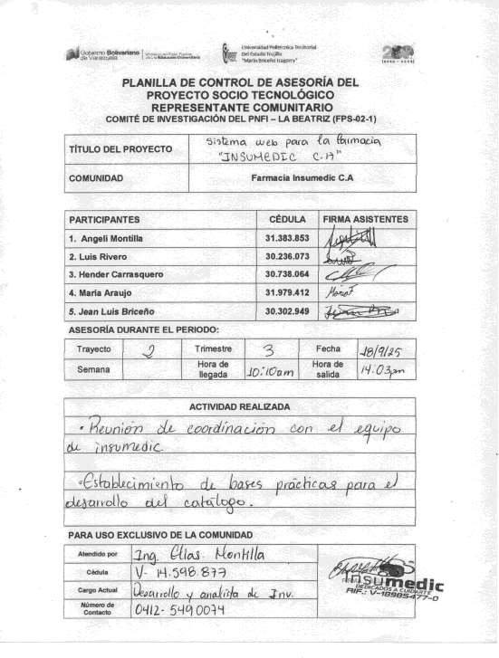

Anexo 11.1. Visita comunitaria número 8.
Fuente: Los autores (2025)
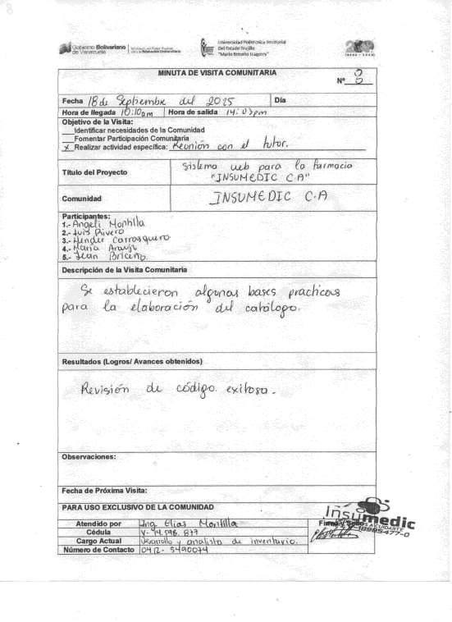

Anexo 12. Carta de aceptación representante institucional.
Fuente: Los autores (2025).


Anexo 13. Control de asesoría – Docente asesor.
Fuente: Los autores (2025).
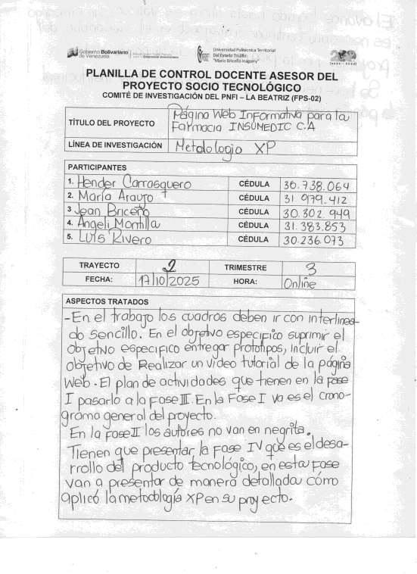

Anexo 13.1. Control de asesoría – Docente asesor.
Fuente: Los autores (2025).


Anexo 14. Control de asesoría – Representante institucional.
Fuente: Los autores (2025).
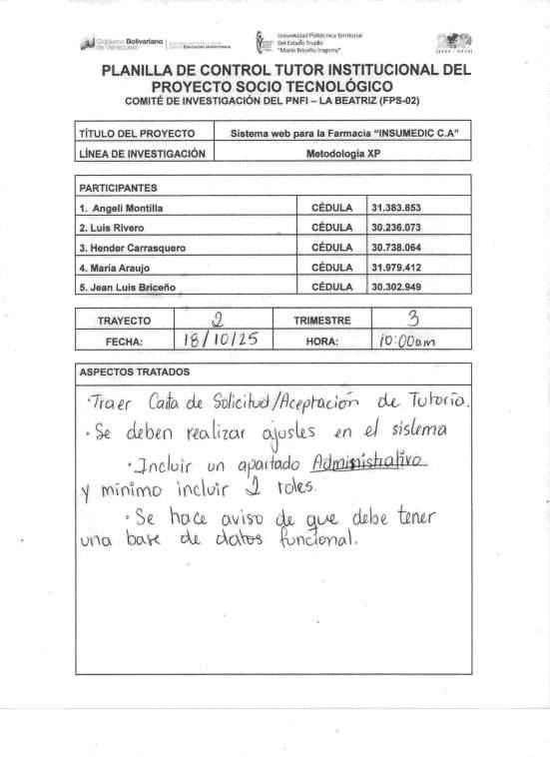

Anexo 14.1. Control de asesoría – Representante institucional.
Fuente: Los autores (2025).
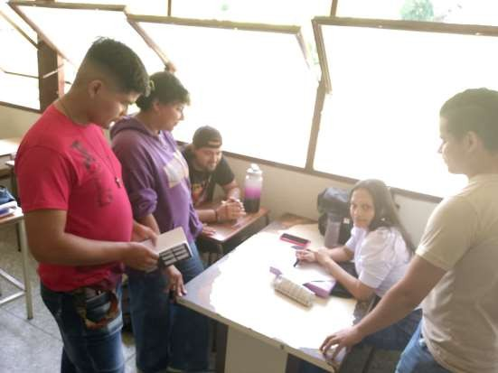

Anexo 15. Control de asesoría – Docente asesor.
Fuente: Los autores (2025).
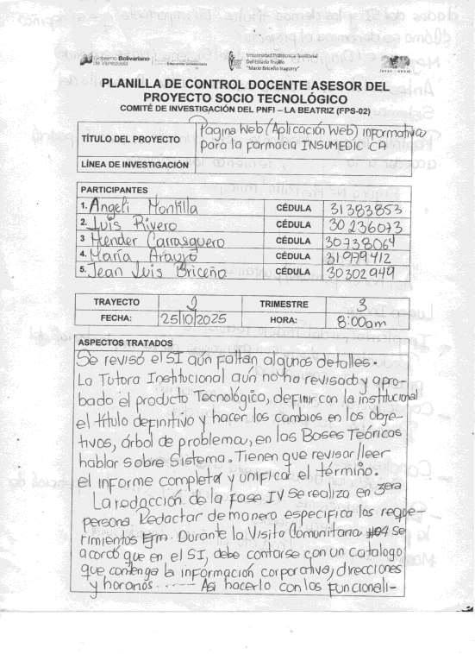

Anexo 15.1. Control de asesoría – Docente asesor.
Fuente: Los autores (2025).
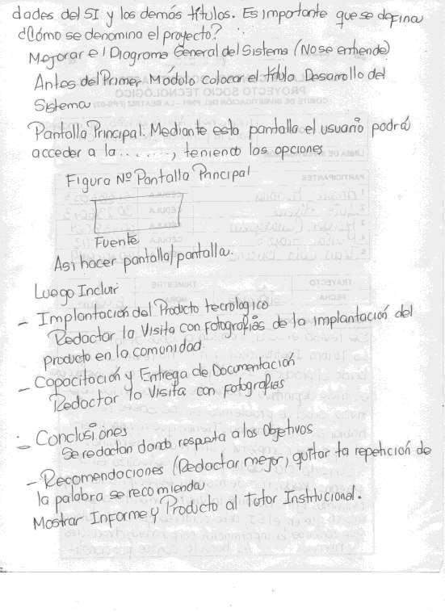

Anexo 16. Control de asesoría – Representante institucional.
Fuente: Los autores (2025).
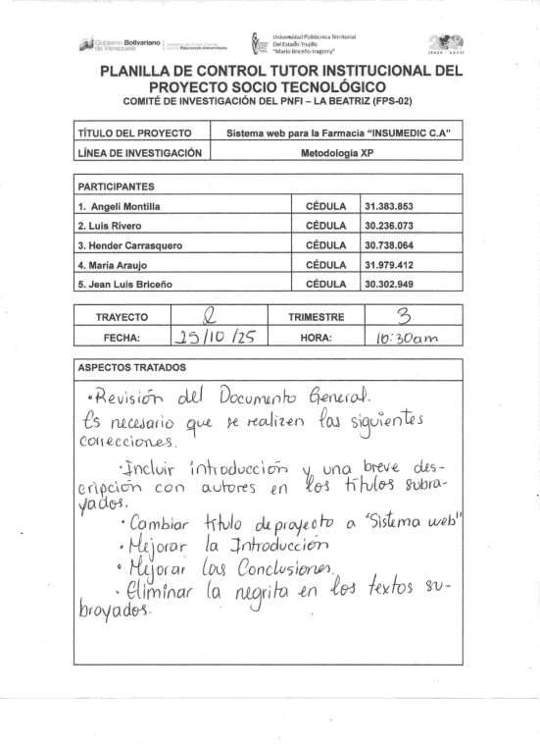

Anexo 16.1. Control de asesoría – Representante institucional.
Fuente: Los autores (2025).

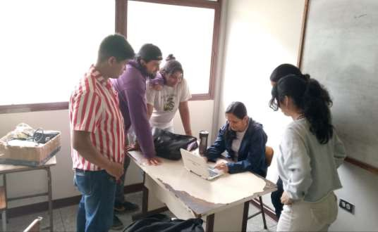

Anexo 17. Control de asesoría – Representante institucional.
Fuente: Los autores (2025).
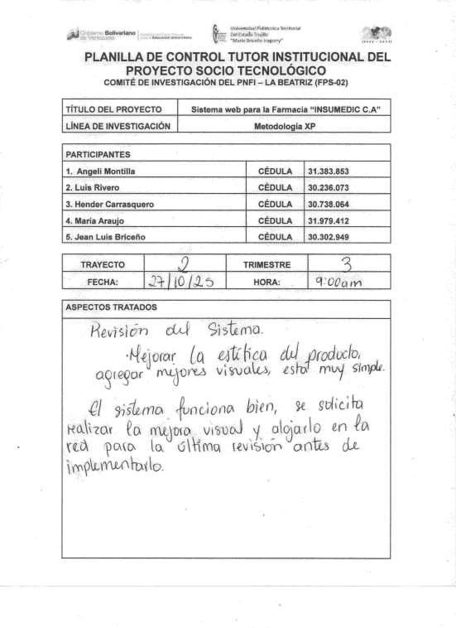

Anexo 17.1. Control de asesoría – Representante institucional.
Fuente: Los autores (2025).
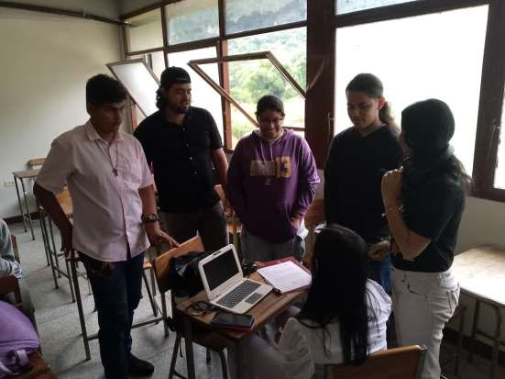

Anexo 18. Control de asesoría – Representante institucional.
Fuente: Los autores (2025).
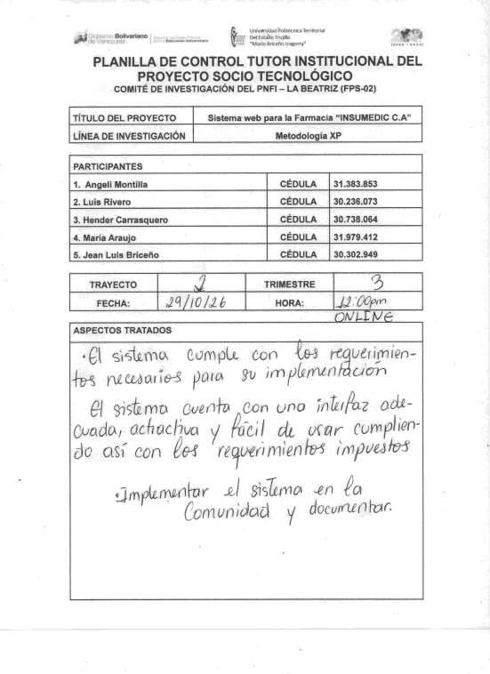

Anexo 19. Control visita número 9.
Fuente: Los autores (2025).
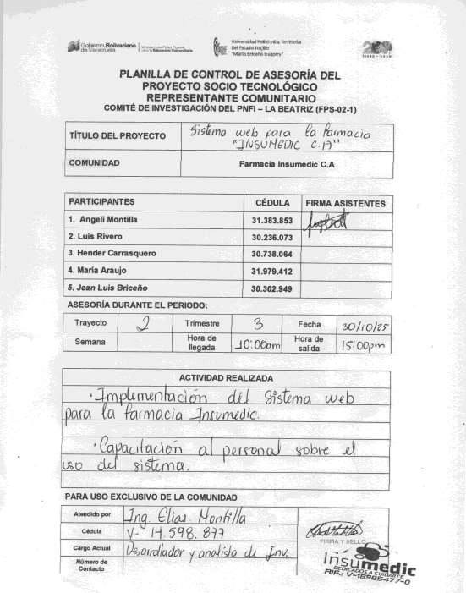

Anexo 19.1. Control visita número 9.
Fuente: Los autores (2025).
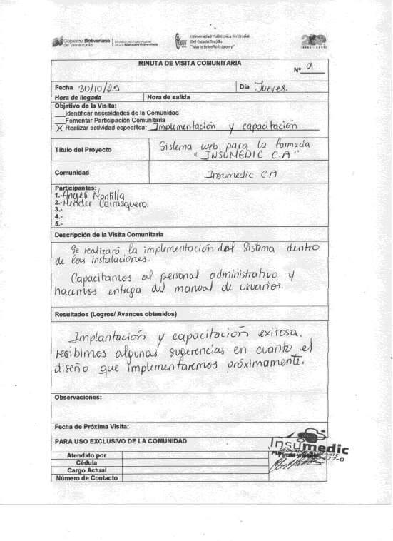

Anexo 20. Carta de culminación.
Fuente: Los autores (2025).
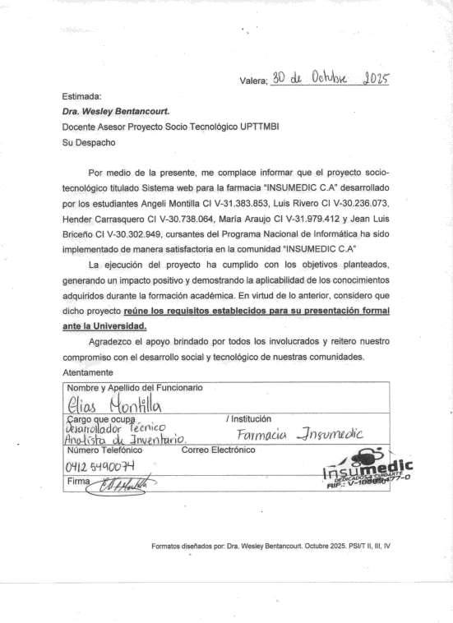

Anexo 20.1. Carta de capacitación
Fuente: Los autores (2025).
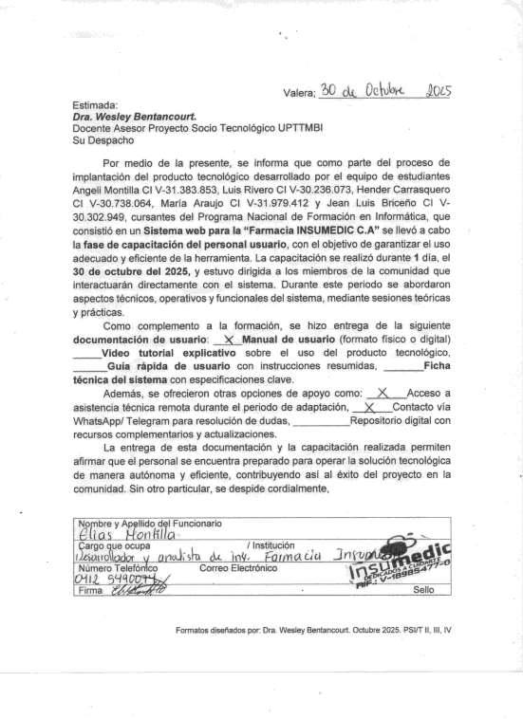

Anexo 20.2. Fase de prueba exitosa.
Fuente: Los autores (2025).
